ДЕПАРТАМЕНТ ОБРАЗОВАНИЯ И НАУКИ ГОРОДА МОСКВЫ ГОСУДАРСТВЕННОЕ БЮДЖЕТНОЕ ПРОФЕССИОНАЛЬНОЕ ОБРАЗОВАТЕЛЬНОЕ УЧРЕЖДЕНИЕ ГОРОДА МОСКВЫ

**«Технологический колледж № 34»**

**КУРСОВОЙ ПРОЕКТ**

По междисциплинарному курсу МДК.06.01 Внедрение информационных систем

Тема: Проектирование, моделирование и разработка информационной системы для учета движения лекарств в аптеке «ГорЗдрав»

Студента Гапеев Егор Евгеньевич

фамилия, имя, отчество

Курс. 4 Форма обучения очная

(арабской цифрой)

Основная профессиональная образовательная программа по специальности

09.02.07 Информационные системы и программирование

Руководитель курсового проекта / Тотмянина С.В.

(подпись) (фамилия, инициалы)

Оценка

Москва, 2022

Содержание

1. ГЛАВА 1. ТЕХНИКО-ЭКОНОМИЧЕСКАЯ ХАРАКТЕРИСТИКА ПРЕДМЕТНОЙ ОБЛАСТИ И ПРЕДПРИЯТИЯ. АНАЛИЗ ДЕЯТЕЛЬНОСТИ «КАК ЕСТЬ» 7
   1. Характеристика предприятия и его деятельности 7
   2. Организационная структура управления предприятием 7
2. ГЛАВА 2. ПРОЕКТИРОВАНИЕ ИНФОРМАЦИОННОЙ СИСТЕМЫ «ГорЗдрав» 10
   1. Техническое задание 10
   2. Конструирование логотипа и UX/UI-дизайна 11
   3. Описание предметной области 11
   4. Архитектура решения 13
   5. Характеристика существующих БИЗНЕС-ПРОЦЕССОВ 14
   6. Анализ существующих разработок и выбор стратегии автоматизации «КАК ДОЛЖНО БЫТЬ» 17
3. ГЛАВА 3. РАЗРАБОТКА ИНФОРМАЦИОННОЙ СИСТЕМЫ «ГОРЗДРАВ» 19
   1. Характеристика базы данных 19
   2. Сценарий диалога информационной системы 29
   3. Реализация информационной системы 30

ЗАКЛЮЧЕНИЕ 59

СПИСОК ИСПОЛЬЗОВАННЫХ ИСТОЧНИКОВ 61

ПРИЛОЖЕНИЯ 61

**ВВЕДЕНИЕ**

Аптечные учреждения относятся к социально-значимым объектам т.к. отвечают за самое главное в жизни любого человека – здоровье. Именно в аптеки обращаются люди любых возрастов и уровней материального достатка. Поскольку частыми посетителями аптек являются пожилые и больные люди то аптеки своей деятельностью постоянно доказывают, что они относятся к учреждениям социального значения. В аптеках можно приобрести лекарственные препараты и товары медицинского назначения, которые помогут в лечении больных людей, а также их оздоровлении. Помимо этого, в аптеках могут продаваться и медицинские приборы, предназначенные для людей с ограниченными возможностями здоровья. Также в таких аптеках всегда можно приобрести детские товары. Аптека – это специализированное учреждение, в котором в первую очередь продается и реализуется лекарственная продукция. Поэтому так важно уделить должное внимание каждому посетителю, обратившемуся в аптеку с учетом его особенностей.

Аптечный бизнес имеет определенную специфику, поскольку основной категорией товаров являются лекарственные препараты - социально значимая продукция, характеризуется низкой эластичностью спроса. Для правильного функционирования аптеки необходимо иметь в штате сотрудников, которые смогут качественно обслуживать покупателей и предоставлять им необходимую информацию о препаратах. В обязанности фармацевта входит не только продажа лекарственных средств, но и консультирование по ним. Фармацевт должен уметь быстро ориентироваться в большом ассортименте лекарственных препаратов, уметь определить их стоимость и помочь покупателю выбрать именно то, что он хочет. Так же, фармацевт должен уметь обращаться с компьютером. В его обязанности будет входить выписка рецептов, оформление сопутствующей документации, заполнение электронных баз данных. Поэтому владение нашей программой будет обязательно.

Люди болели, болеют и, как ни прискорбно, будут болеть. Причем в современных условиях, по мере ухудшения экологической ситуации, старение населения наряду с развитием медицинских и фармацевтических технологий можно ожидать дальнейшего раскрытия потенциала рынка лекарственных средств.  Как сообщили «Фонтанке» в пресс-службе компании «Фармстандарт», по данным Федеральной службы государственной статистики, в России в 2006 году было зарегистрировано более тысячи новых препаратов, что на 30% больше, чем в 2005 году. За последние пять лет количество зарегистрированных лекарственных средств увеличилось более чем вдвое. При этом, несмотря на рост количества лекарственных препаратов, число пациентов, получающих лечение лекарственными средствами, остается стабильным. Так же для правильного функционирования аптеки необходимо чтобы не было дефицита препаратов в ней. Для этого нужно заранее заказывать лекарства, которые пользуются спросом. А для того, чтобы они были в наличии, необходимо их заказывать в нужном количестве и вовремя. Оно позволяет автоматизировать весь процесс закупок, учета и планирования. В дальнейшем это поможет вам работать без ошибок и с максимальной эффективностью. Программа полностью автоматизирует работу вашей аптеки - от заказа товара до его продажи. Вы сможете планировать закупки, выставлять счета поставщикам, вести учет продаж.

Исходя из вышесказанного, можно выделить цель автоматизации управления процесса продаж - обеспечение оптимального функционирования объекта управления путем правильного выбора целей и средств для их достижения с учетом имеющихся ограничений. Таким образом, актуальность темы исследования заключается в необходимости разработки автоматизированной программы, основной задачей которой является учет лекарственных товаров. Цель управления продажами: управления ассортиментом, учет ассортимента фармацевтической продукции, реагирование на изменение предпочтения клиентов аптеки. Для учета продаж товаров существует много программных продуктов, автоматизирующих учет и анализ продаж.

Функции таких программных продуктов направлены на реализацию потребностей, а именно: учет фармацевтических товаров (приход, расход), просмотр остатков лекарственных товаров (общий остаток), анализ объемов продаж того или иного товара, а также группы товаров, учет доходов и расходов, не связанных с движением лекарств.  При разработке автоматизирующей программы желательно учесть все возможные действия, необходимые для автоматизированного учета и анализа продаж. Следует учесть ряд функций, направленных на разработку программы автоматизированного учета, а именно: ведение учета фармацевтических товаров при хранении на складе, учет доходов и расходов предприятия, анализ цен и продаж фармацевтических товаров.  Для более усовершенствования предлагается добавить модуль сетевого доступа к работе с данными. Это позволит облегчить нагрузку на рабочий персонал и решить проблему с многопользовательским доступом.

В данной курсовой работе будет рассматриваться объект - ООО «АПТЕКА-А.в.е-1».

Предмет исследования – процессы учета продаж лекарств и автоматизированные технологии их реализации.

Цель курсового проекта – автоматизировать учет лекарственных препаратов в аптеке.

Для осуществления цели проекта необходимо выполнить следующие задачи:

описание и моделирование предметной области модуля, обзор и анализ существующих аналогов;

* разработка спецификации требований к модулю;
* математическая постановка задачи;
* проектирование базы данных;
* разработка архитектуры программной системы.

Курсовая работа состоит из введения, трех глав, заключения и приложения. В первой главе освещены вопросы, касающиеся технико-экономической характеристики предметной области и предприятия. Во второй главе, в свою очередь, проводится проектирование информационной системы направленной на автоматизацию деятельности предприятия по сбору и обработке информации для принятия решений. При этом необходимо отметить, что проектирование информационных систем должно быть основано на методологии и технологии системного подхода, которые в настоящее время являются наиболее эффективными. В третьей главе, рассмотрен вопрос разработки информационной обеспечения. А именно характеристика базы данных, сценарии взаимодействия с информационной системой, и способы реализации информационной системы

# ГЛАВА 1. ТЕХНИКО-ЭКОНОМИЧЕСКАЯ ХАРАКТЕРИСТИКА ПРЕДМЕТНОЙ ОБЛАСТИ И ПРЕДПРИЯТИЯ. АНАЛИЗ ДЕЯТЕЛЬНОСТИ «КАК ЕСТЬ»

# Характеристика предприятия и его деятельности

Аптека (апотека, оптека) (от греч. ἀποθήκη – «склад») – особая специализированная организация системы здравоохранения, занимающаяся изготовлением, фасовкой, анализом и реализацией лекарственных средств.

Аптеку традиционно рассматривают как учреждение здравоохранения, а её деятельность формулируют как «оказание фармацевтической помощи населению». Фармацевтическая помощь включает в себя процедуру консультирования врача и пациента с целью определения наиболее эффективного, безопасного и экономически оправданного курса лечения.

Как регламентированные государством учреждения аптеки возникли в VIII веке в Багдаде.

Открытие первой аптеки в России состоялось в 1581 году. В XVII веке высшим органом по медицинскому и аптечному делу был Аптекарский приказ. В 1701 году Пётр I издал указ об организации в Москве частных аптек. В конце XVIII века в России насчитывалось примерно 100 аптек. Их деятельность определялась Аптекарским уставом 1789 года. К 1914 году в России насчитывалась 4791 аптека. 28 декабря 1918 года декретом Совета народных комиссаров РСФСР аптеки были национализированы и переданы в ведение Наркомздрава.

На данный момент целью данной аптеки является автоматизировать рабочий процесс, за счет чего ускорить время, затрачиваемое на отслеживание проверку наличия препарата, а также упростить работу персоналу.

# Организационная структура управления предприятием

Занесением новых сотрудников заниматься генеральный директор. Также генеральный директор несет полную ответственность за последствия принимаемых им решений.

В непосредственном подчинении у генерального директора находятся администратор и фармацевт.

Директор должен создать учетную запись для фармацевта. Директор имеет полный доступ к редактированию, созданию, удалению любых значений и данных в базе данных.

Администратор заниматься заполнением таблиц. Он имеет полный доступ к операция с бд, кроме создания новых сотрудников. Администратор наполняет все поля информацией, а так же должен установить на рабочее место фармацевта непосредственно ПО

В обязанности фармацевта входит:

* приветствие каждого клиента аптеки;
* предоставление информации по наличию интересующих клиента препаратов;
* Контроль чистоты и порядка в клиентской зоне, наполненность стеллажей.

Доступ у фармацевта ограничен, он имеет право только изменять количество товара.

Клиент является потребителем, и никак не взаимодействует с ИС.

Собственно, получается иерархия, которая начинается с генерального директора и заканчивается клиентом, представлена на рисунке 1.

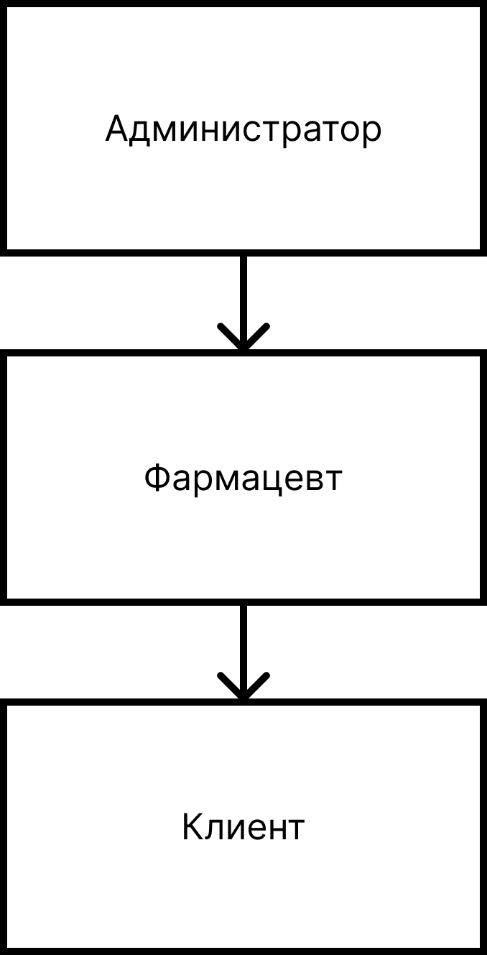

Рисунок 1– Иерархия

# ГЛАВА 2. ПРОЕКТИРОВАНИЕ ИНФОРМАЦИОННОЙ СИСТЕМЫ «ГорЗдрав»

# Техническое задание

Техническое задание разработано на основе ГОСТ 34.602-2020 «Информационная технология (ИТ). Комплекс стандартов на автоматизированные системы. Техническое задание на создание автоматизированной системы» Посмотреть техническое задание можно в приложение 2.

# Конструирование логотипа и UX/UI-дизайна

Был разработан логотип для автоматизированной информационной системы аптеки компании ООО «АПТЕКА-А.в.е-1». Дизайн логотипа можно посмотреть на рисунке 2.

Рисунок 2 – Логотип для ООО «АПТЕКА-А.в.е-1»

# Описание предметной области

В качестве предметной области учета движения лекарств в аптеке было выбрана компания ООО «АПТЕКА-А.в.е-1», которая занимается продажей лекарственных препаратов.

У аптеки существуют как постоянные, так и не постоянные поставщики лекарств. Покупка лекарственных препаратов происходит по закупочной цена. Продажа лекарств производиться с наценкой 30%. Продажа осуществляется при полной оплате лекарственного препарата, так же если для продажи препарата требуется наличие рецепта от врача, клиент должен предоставить рецепт фармацевту.

Деятельность аптеки заключается в закупке лекарственных препаратов у производителей и продажа физическим в розницу. Задача заключается в том, чтобы автоматизировать учета движения лекарств в аптеке с помощью БД.

Необходимо разработать БД, которая будет обеспечивать следующие возможности:

1. актуализация данных о лекарственных препаратах, поставщиках, условия продажи (удобное добавление, удаление и изменение данных);
2. Выдаются сведения о лекарственном препарате;

* название;
* состав;
* описание;
* группа;
* производитель;
* поставщик;
* лекарственная форма;
* показания;
* противопоказания;
* способ применения и дозы;
* побочные действия;
* передозировка;
* лекарственное взаимодействие;
* особые указания;
* условия хранения;
* дата выпуска;
* срок годности;
* условия продажи.
* количество в наличии;

# Архитектура решения

В настоящее время разработаны многочисленные методологии моделирования бизнес-процессов. Архитектура проектирования программного обеспечения автоматизированной информационной системы «ГОРЗДРАВ» основывается на методологии IDEF0, IDEF3, DFD и UML. Для данного проекта были выбраны эти методологии так, как они обеспечивают ясное понимание функционала информационной системы и персонала, который будет взаимодействовать с ней.

На данный момент на рынке есть огромное количество различных сред разработки программного обеспечения и систем управления базами данных. Но для разработки автоматизированной информационной системы «ГОРЗДРАВ» были выбраны следующие программные продукты:

Microsoft Visual Studio – линейка продуктов компании Microsoft, включающих интегрированную среду разработки программного обеспечения и ряд других инструментальных средств. Данные продукты позволяют разрабатывать как консольные приложения, так и приложения с графическим интерфейсом, в том числе с поддержкой технологии Windows Forms, WPF, а также веб-сайты, веб-приложения, веб-службы как в родном, так и в управляемом кодах для всех платформ, поддерживаемых Windows, Windows Mobile, Windows CE, .NET Framework, Xbox, Windows Phone, Android, IOS, .NET Compact Framework и Silverlight. Поддерживает следующие языки: Visual Basic, C++, C#, F#.

Благодаря огромному количеству настроек, поддерживаемых технологий, быстродействию и удобству Visual Studio считается одной из лучших сред разработки. Из минусов можно выделить огромный вес пакетов технологий.

Microsoft SQL Server – система управления реляционными базами данных (РСУБД), разработанная корпорацией Microsoft. Основной используемый язык запросов – Transact-SQL, создан совместно Microsoft и Sybase.

Достоинства:

1. продукт очень прост в использовании;
2. текущая версия работает быстро и стабильно;
3. движок предоставляет возможность регулировать и отслеживать уровни производительности, которые помогают снизить использование ресурсов;
4. вы сможете получить доступ к визуализации на мобильных устройствах;
5. он очень хорошо взаимодействует с другими продуктами Microsoft.

# Характеристика существующих БИЗНЕС-ПРОЦЕССОВ

Автоматизированная информационная система «Аптека OOO «ГОРЗДРАВ»» состоит из следующих бизнес-процессов: IDEF0, IDEF3 и UML.

IDEF0 – нотация графического моделирования, визуальное представление диаграммы находится на рисунке 13.

Рисунок 13 – Диаграмма IDEF0.

Информационная система «Аптека OOO «ГОРЗДРАВ»» имеет следующие входные данные:

1. данные о сотрудниках;
2. данные об лекарственных препаратах;
3. данные о производителе;
4. данные о поставщиках.

Так же данный бизнес-процесс имеет следующие выходные данные:

1. список сотрудников;
2. список лекарственных препаратов;
3. список производителей;
4. список поставщиков;
5. список заказов.

IDEF0 строится на следующих законах:

1. федеральный закон;
2. устав OOO «ГОРЗДРАВ»;
3. приказ, распоряжения и постановления предприятия.

Входные данные обрабатывают следующие лица предприятия:

1. фармацевт;
2. директор.
3. администратор.

Данная автоматизированная ИС имеет следующие роли:

1. фармацевт – имеет доступ к редактированию количества товара;
2. директор – имеет полный доступ;
3. администратор - имеет полный доступ, кроме создания новых сотрудников.

Декомпозиция IDEF0 представляет из себя подсистемы системы, которая описана в IDEF0. Данная декомпозиция имеет следующие подсистемы: обработка данных сотрудников, обработка данных препаратов. Каждая из подсистем строится из следующих законов: федеральные законы, устав, приказ, распоряжения и постановления предприятия. Визуальное представление декомпозиции IDEF0 находится в приложении 2.

DEF3 – методология моделирования и стандарт документирования процессов.

IDEF3 – Первая подсистема. Судя по диаграмме, которая изображена на рисунке 14, видно, что директор изначально получает о сотруднике, затем система «ГОРЗДРАВ» проверяет данные, после этого директор либо изменяет данные о сотруднике, либо добавляет данные о сотрудника, либо удаляет данные сотрудника, либо ничего не делает, после чего переходит к списку сотрудников.

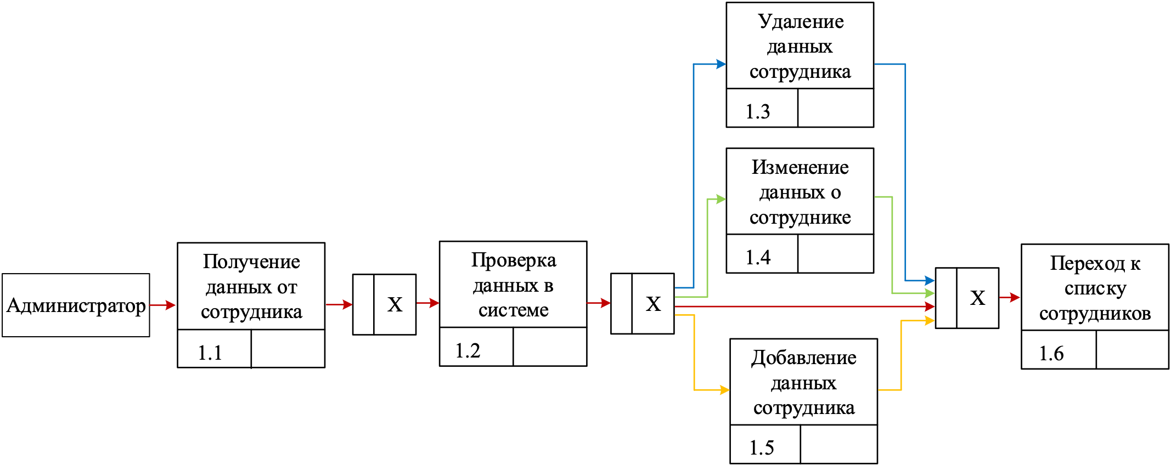

Рисунок 14 – IDEF3 – Первая подсистема.

IDEF3 – Вторая подсистема. На диаграмме, описанной ниже на рисунке 15, видно, что администратор, сперва получает данные об лекарственном препарате, затем проверяет данные, по аналогии с диаграммой, описанной выше, после этого, администратор либо добавляет данные об препарате, либо изменяет данные препарата, либо удаляет данные препарата, либо же ничего не делает и переходит к списку препаратов.

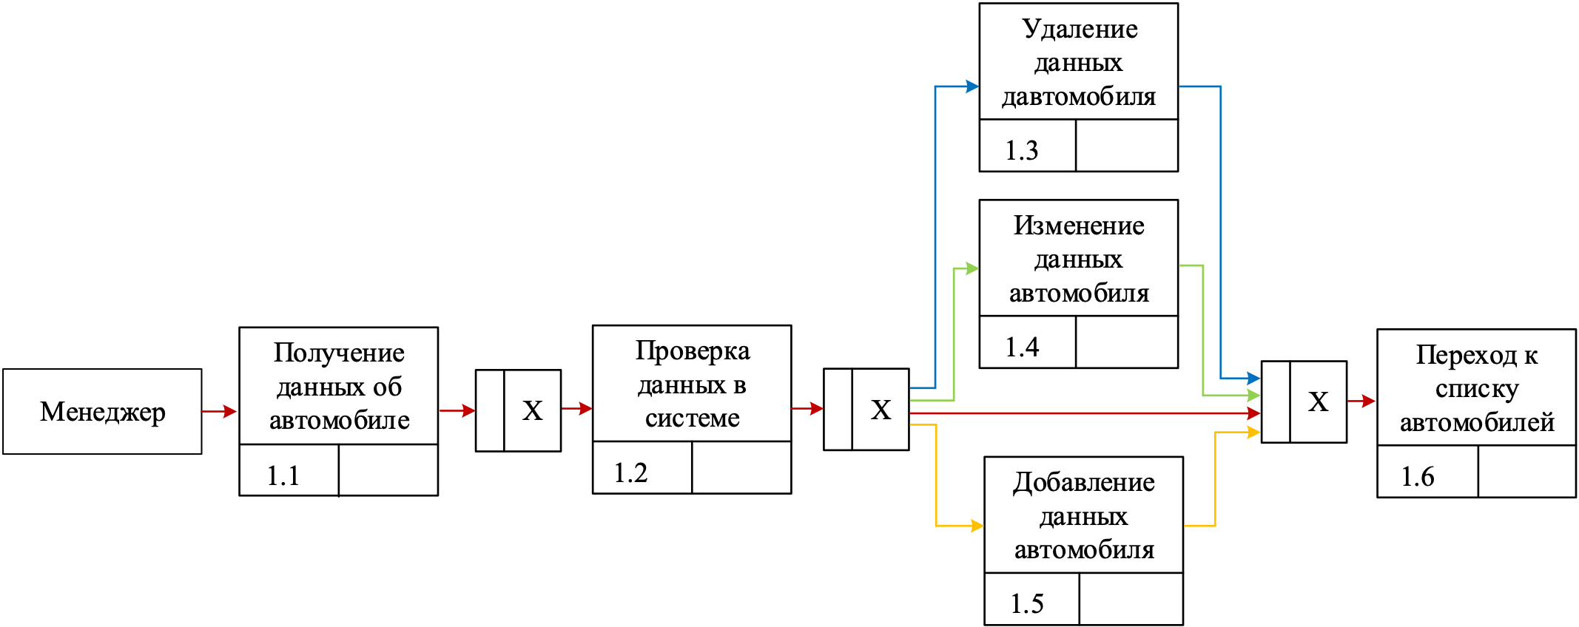

Рисунок 15 – IDEF3 – Вторая подсистема.

UML – язык графического описания для объектного моделирования в области разработки программного обеспечения, для моделирования бизнес-процессов, системного проектирования и отображения организационных структур. UML диаграмма находится в приложении 3. В данную диаграмму входят следующие сущности: администратор, директор, фармацевт.

На рисунке 16 представлена диаграмма DFD нулевого уровня демонстрирующая взаимодействия работников автосалона через информационную систему.

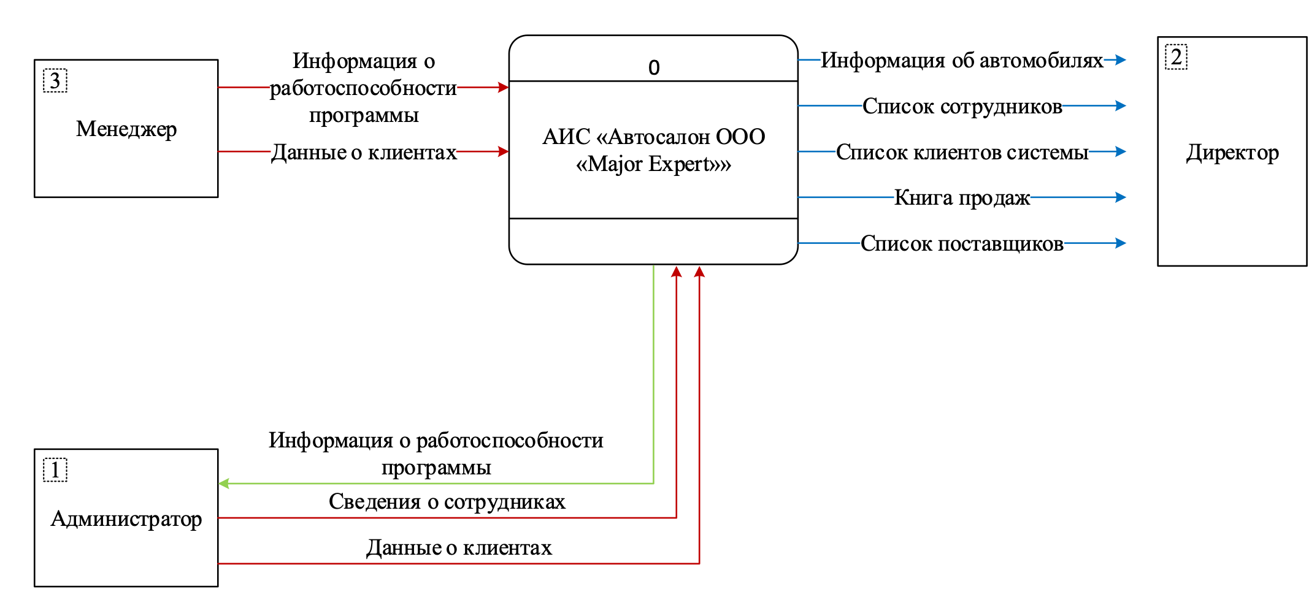

Рисунок 16 – Диаграмма DFD.

# Анализ существующих разработок и выбор стратегии автоматизации «КАК ДОЛЖНО БЫТЬ»

На данный момент на рынке нет программного обеспечения подобного «ГОРЗДРАВ». Плюсы «ГОРЗДРАВ»:

1. отличная оптимизация, что позволяет быстро взаимодействовать со всем функционалом системы;
2. удобный и просто интерфейс;
3. интуитивный интерфейс;
4. большой функционал;
5. нет лишнего функционала;
6. дизайн автоматизированной информационной системы соответствует стилю компании ООО «АПТЕКА-А.в.е-1».

# ГЛАВА 3. РАЗРАБОТКА ИНФОРМАЦИОННОЙ СИСТЕМЫ «ГОРЗДРАВ»

# Характеристика базы данных

ER модель предполагает определение состава и взаимосвязей таблиц ER модель предполагает определение состава и взаимосвязей таблиц, отражающих содержание информационной модели в терминах конкретной СУБД. База данных состоит из следующих таблиц: user (таблица 1), role (таблица 2), product (таблица 3), category (таблица 4), manufacturer (таблица 5), suppliers (таблица 6), recipe (таблица 7), manufacturerAndQualityControl (таблица 8), Parker (таблица 9), OrganizationAcceptingClaims (таблица 10), legalAddressMAQC (таблица 11), LegalAddressPacker (таблица 12), LegalAddressOAC (таблица 13), country (таблица 14), city (таблица 15), street (таблица 16), sell(таблица 17).

В таблице user содержится информация о всех сотрудниках аптеки. Табличная база данных приведена в таблице 1.

|  |  |  |  |  |
| --- | --- | --- | --- | --- |
| Название поля | Идентификатор поля | Тип поля | Разрешения NULL | Комментарий |
| № п/п | IdUser | int | Not | Auto increment |
| Логин | LoginUser | nvarchar (30) | Not | Уникальный |
| Пароль | PasswordUser | nvarchar (30) | Not |  |
| Роль пользователя | IdRoleUser | int | Not | Внешний ключ к таблице Role |
| Пароль | PasswordUser |  | Not |  |

Таблица 1 – User (Пользователи).

В таблице Role содержится информация о всех ролях системы (директор, администратор, фармацевт). Табличная база данных приведена в таблице 2.

Таблица 2 – Role (Роли пользователей системы).

|  |  |  |  |  |
| --- | --- | --- | --- | --- |
| Название поля | Идентификатор поля | Тип поля | Разрешения NULL | Комментарий |
| № п/п | IdRole | int | Not | Auto increment |
| Название роли | NameRole |  | Not | Уникальный |

В таблице product прописаны все зарегистрированные статусы в системе. Табличная база данных приведена в таблице 3.

Таблица 3 –Product (Лекарственные препараты).

|  |  |  |  |  |
| --- | --- | --- | --- | --- |
| Название поля | Идентификатор поля | Тип поля | Разрешения NULL | Комментарий |
| № п/п | IdProduct | int | Not | Auto increment |
| Название продукта | NameProduct | nvarchar(40) | Not | Уникальный |
| Состав | Composition | nvarchar(1000) | Not |  |
| Фармакотерапевтическая группа | IdСategory | Int | Not | Внешний ключ к таблице Сategory |
| Форма выпуска | ReleaseForm | nvarchar(1000) | Not |  |
| Производитель | IdManufacturer | Int | Not | Внешний ключ к таблице Manufacturer |
| Поставщики | IdSuppliers | Int | Not | Внешний ключ к таблице Suppliers |
| Лекарственная форма | DosageForm | nvarchar(1000) | Not |  |
| Противопоказания | Indications | nvarchar(1000) | Not |  |
| Противопоказания | Contraindications | nvarchar(1000) | Not |  |
| Способ применения и дозы | MethodOfAdministrationAndDosage | nvarchar(1000) | Not |  |
| Побочные действия | SideEffects | nvarchar(1000) | Not |  |
| Передозировка | Overdose | nvarchar(1000) | Not |  |
| Лекарственное взаимодействие | DrugInteraction | nvarchar(1000) | Not |  |
| Особые указания | SpecialInstructions | nvarchar(1000) | Not |  |

Таблица 3 –Product (Лекарственные препараты). Продолжение

В таблице category записаны фармакотерапевтические группы. Табличная база данных приведена в таблице 4.

Таблица 4 – Сategory (Фармакотерапевтическая группа).

|  |  |  |  |  |
| --- | --- | --- | --- | --- |
| Название поля | Идентификатор поля | Тип поля | Разрешения NULL | Комментарий |
| Условия хранения | StorageConditions | nvarchar(1000) | Not |  |
| Дата выпуска | ReleaseDate | Date | Not |  |
| Срок годности | ExpirationDate | Date | Not |  |
| Условия отпуска из аптек | IdRecipe | Int | Not | Внешний ключ к таблице Recipe |
| Количество на складе | Quantity | Int | Not |  |
| Цена за единицу | Price | decimal(7,2) | Not |  |

|  |  |  |  |  |
| --- | --- | --- | --- | --- |
| Название поля | Идентификатор поля | Тип поля | Разрешения NULL | Комментарий |
| № п/п | IdСategory | int | Not | Auto increment |
| Название группы | NameСategory | nvarchar(30) | Not | Уникальный |

В таблице manufacturer содержатся информация о производителях. Табличная база данных приведена в таблице 5.

Таблица 5 –Manufacturer (Производители).

|  |  |  |  |  |
| --- | --- | --- | --- | --- |
| Название поля | Идентификатор поля | Тип поля | Разрешения NULL | Комментарий |
| № п/п | IdManufacturer | int | Not | Auto increment |
| Производитель готовой лекарственной формы и выпускающий контроль качества | IdManufacturerAndQualityControl | int | Not | Внешний ключ к таблице ManufacturerAndQualityControl |
| Фасовщик и упаковщик | IdPacker | int | Not | Внешний ключ к таблице Packer |
| Организация принимающая претензии | IdOrganizationAcceptingClaims | int | Not | Внешний ключ к таблице OrganizationAcceptingClaims |

В таблице suppliers содержится база поставщиков аптеки. Табличная база данных приведена в таблице 6.

Таблица 6 – Suppliers (Поставщики).

|  |  |  |  |  |
| --- | --- | --- | --- | --- |
| Название поля | Идентификатор поля | Тип поля | Разрешения NULL | Комментарий |
| № п/п | IdSuppliers | int | Not | Auto increment |
| Название поставщика | NameSuppliers | nvarchar (100) | Not |  |

В таблице Recipe содержатся условия отауска лечебного препарата из аптек. Табличная база данных приведена в таблице 7.

Таблица 7 – Recipe (условия отпуска из аптек).

|  |  |  |  |  |
| --- | --- | --- | --- | --- |
| Название поля | Идентификатор поля | Тип поля | Разрешения NULL | Комментарий |
| № п/п | IdBodies | int | Not | Auto increment |
| Название кузова | NameBody | nvarchar (70) | Not | Уникальный |

В таблице ManufacturerAndQualityControl содержатся все данные о производителях лекарственных препаратов аптеки. Табличная база данных приведена в таблице 7

Таблица 8 – ManufacturerAndQualityControl (Производитель готовой лекарственной формы и выпускающий контроль качества).

|  |  |  |  |  |
| --- | --- | --- | --- | --- |
| Название поля | Идентификатор поля | Тип поля | Разрешения NULL | Комментарий |
| № п/п | IdManufacturerAndQualityControl | int | Not | Auto increment |
| Название | NameMAQC | nvarchar (100) | Not |  |
| Страна | IdCountry | int | Not | Внешний ключ к таблице Country |
| Юридический адрес | IdLegalAddressMAQC | int | Not | Внешний ключ к таблице LegalAddressMAQC |

В таблице Parker содержатся все типы фасовщиков и упаковщиков лекарственных препаратов. Табличная база данных приведена в таблице 9.

Таблица 9 – Parker (Фасовщик и упаковщик).

|  |  |  |  |  |
| --- | --- | --- | --- | --- |
| Название поля | Идентификатор поля | Тип поля | Разрешения NULL | Комментарий |
| № п/п | IdParker | int | Not | Auto increment |
| Название фасовщика и упаковщика | NameParker | nvarchar (100) | Not | Уникальный |
| Страна | IdCountry | int | Not | Внешний ключ к таблице Country |
| Юридический адрес | IdLegalAddressParcer | int | Not | Внешний ключ к таблице LegalAddressParcer |

В таблице OrganizationAcceptingClaims содержатся вся информация о организациях, принимающих претензии. Табличная база данных приведена в таблице 10.

Таблица 10 – OrganizationAcceptingClaims (Организация, принимающая претензии).

|  |  |  |  |  |
| --- | --- | --- | --- | --- |
| Название поля | Идентификатор поля | Тип поля | Разрешения NULL | Комментарий |
| № п/п | id OrganizationAcceptingClaims | int | Not | Auto increment |
| Название | NameOAC | nvarchar (10) | Not | Уникальный |
| Страна | IdCountry | int | Not | Внешний ключ к таблице Country |
| Юридический адрес | IdLegalAddressOAC | int | Not | Внешний ключ к таблице LegalAddressOAC |

В таблице legalAddressMAQC содержатся информация о юридическом адресе производителей готовой лекарственной формы и выпускающий контроль качества. Табличная база данных приведена в таблице 11.

Таблица 11 – LegalAddressMAQC (юридический адрес производителя готовой лекарственной формы и выпускающий контроль качества).

|  |  |  |  |  |
| --- | --- | --- | --- | --- |
| Название поля | Идентификатор поля | Тип поля | Разрешения NULL | Комментарий |
| № п/п | Id LegalAddressMAQC | int | Not | Auto increment |
| Город | IdCity | int | Not | Внешний ключ к таблице City |
| Улица | IdStreet | int | Not | Внешний ключ к таблице Street |
| Номер дома | HouseNumber | nvarchar(5) | Not |  |
| Строение | Building | nvarchar(5) | Not |  |

В таблице LegalAddressPacker содержатся информация о юридическом адресе фасовщиков и упаковщиков. Табличная база данных приведена в таблице 12.

Таблица 12 – LegalAddressPacker (Юридический адрес фасовщиков и упаковщиков).

|  |  |  |  |  |
| --- | --- | --- | --- | --- |
| Название поля | Идентификатор поля | Тип поля | Разрешения NULL | Комментарий |
| № п/п | Id LegalAddressPacker | int | Not | Auto increment |
| Город | IdCity | int | Not | Внешний ключ к таблице City |
| Улица | IdStreet | int | Not | Внешний ключ к таблице Street |
| Номер дома | HouseNumber | nvarchar(5) | Not |  |
| Строение | Building | nvarchar(5) | Not |  |

В таблице LegalAddressOAC содержатся вариант «Да» и «Нет». Табличная база данных приведена в таблице 13.

Таблица 13 – LegalAddressOAC (Юридический адрес организации принимающих претензии).

|  |  |  |  |  |
| --- | --- | --- | --- | --- |
| Название поля | Идентификатор поля | Тип поля | Разрешения NULL | Комментарий |
| № п/п | Id LegalAddressOAC | int | Not | Auto increment |
| Город | IdCity | int | Not | Внешний ключ к таблице City |
| Улица | IdStreet | int | Not | Внешний ключ к таблице Street |
| Номер дома | HouseNumber | nvarchar(5) | Not |  |
| Строение | Building | nvarchar(5) | Not |  |

В таблице country содержатся название стран. Табличная база данных приведена в таблице 14.

Таблица 14 – Сountry (Страны).

|  |  |  |  |  |
| --- | --- | --- | --- | --- |
| Название поля | Идентификатор поля | Тип поля | Разрешения NULL | Комментарий |
| № п/п | IdСountry | int | Not | Auto increment |
| Название страны | NameСountry | nvarchar (100) | Not | Уникальный |

В таблице city содержатся название городов. Табличная база данных приведена в таблице 15.

Таблица 15 – Сity (Города).

|  |  |  |  |  |
| --- | --- | --- | --- | --- |
| Название поля | Идентификатор поля | Тип поля | Разрешения NULL | Комментарий |
| № п/п | IdСity | int | Not | Auto increment |
| Название города | NameСity | nvarchar (100) | Not | Уникальный |

В таблице street содержатся название улиц. Табличная база данных приведена в таблице 16.

Таблица 16 – Street(улица).

|  |  |  |  |  |
| --- | --- | --- | --- | --- |
| Название поля | Идентификатор поля | Тип поля | Разрешения NULL | Комментарий |
| № п/п | IdStreet | int | Not | Auto increment |
| Название улицы | NameStreet | nvarchar (100) | Not | Уникальный |

В таблице sell содержатся история продаж лекарственных препаратов. Табличная база данных приведена в таблице 17.

Таблица 17 –Sell (История продаж лекарственных препаратов).

|  |  |  |  |  |
| --- | --- | --- | --- | --- |
| Название поля | Идентификатор поля | Тип поля | Разрешения NULL | Комментарий |
| № п/п | IdSell | int | Not | Auto increment |
| Название лекарственного препарата | IdProductSell | nvarchar (100) | Not | Уникальный |
|  |  |  |  |  |

ER модель предполагает определение состава и взаимосвязей таблиц, отражающих содержание информационной модели в терминах конкретной СУБД. Посмотреть ERD диаграмму можно в приложении 4

# Сценарий диалога информационной системы

Визуальное представление сценария диалога автоматизированной информационной системы аптеки ООО «АПТЕКА-А.в.е-1» находится в приложении 5. Начальной страницей данной АИС является окно авторизации, затем пользователь будет переходить на окно, главной страницы, соответствующей его роли. При входе в систему под ролью администратор, пользователю будут доступны следующие окна:

1. Список, редактирование, добавление, удаление продуктов. Так же удаление, создания, редактирование категорий;
2. .

При входе в систему под ролью фармацевт, пользователю будут доступны следующие окна:

1. Список препаратов, полная информация о препаратах;
2. Окно создание заказа.

При входе в систему под ролью директора пользователю будет доступен такой же функционал, как и администратору, но без возможности добавления и редактирования. Но имеет возможность:

1. Добавление, редактирования, удаления сотрудника;
2. Просмотр истории продаж.

Каждый из пользователей может нажать на кнопку «Выйти» и вернуться в окно авторизации.

# Реализация информационной системы

При входе в систему первое что видит пользователь это – окно «Авторизация». Для дальнейшего пользования программой надо авторизироваться в системе, для этого надо ввести Логин и Пароль. Визуальное представление окна находится на рисунке 17.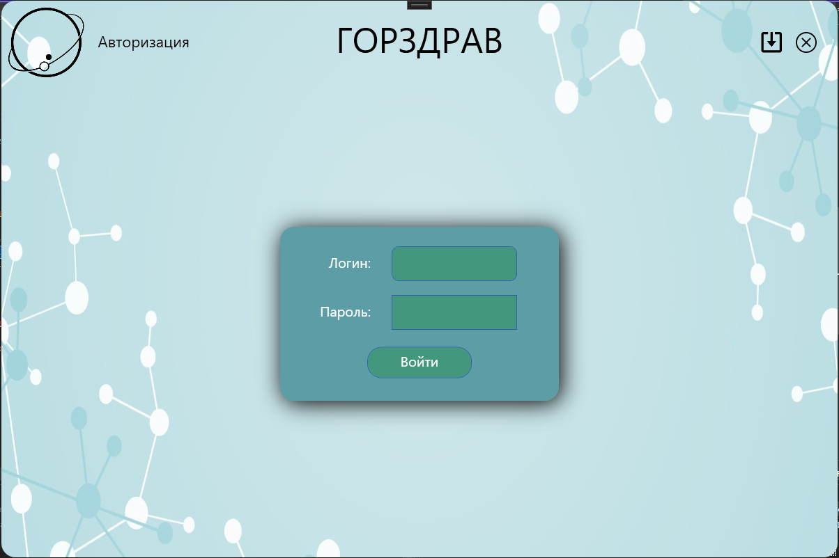

Рисунок 17 – Окно авторизации.

В программе предусмотрены три формы входа. При входе в систему пользователь может зайти под ролью: фармацевт, администратор и директор.

При входе в систему с ролью фармацевт, открывается «Главное меню фармацевта». Визуальное представление страницы находится на рисунке 18.

Фармацевту доступны следующие окна:

* режим продажи;
* создать заказ;
* поставка;

Рисунок 18 – Глав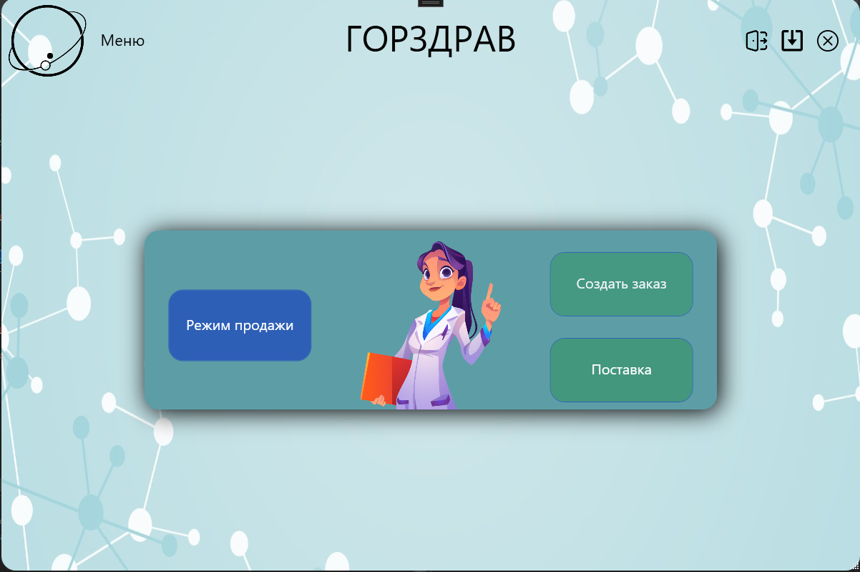ное окно фармацевта.

В пункте меню «режим продажи» фармацевт может просматривать список всех препаратов, которые есть в системе, а так же осуществлять продажу лекарственного препарата. Также в данном окне предусмотрен поиск по названию препарата, и переход на окно с более подробной информацией о препарате. Визуальное представление страницы находится на рисунке 19.

Рисунок 19 – Режим продажи.

Из окна «Режим продажи» фармацевт может перейти на окно «Информация».

При нажатии левой клавишей мышки в списке фармацевт может выбрать препарат по которому нужн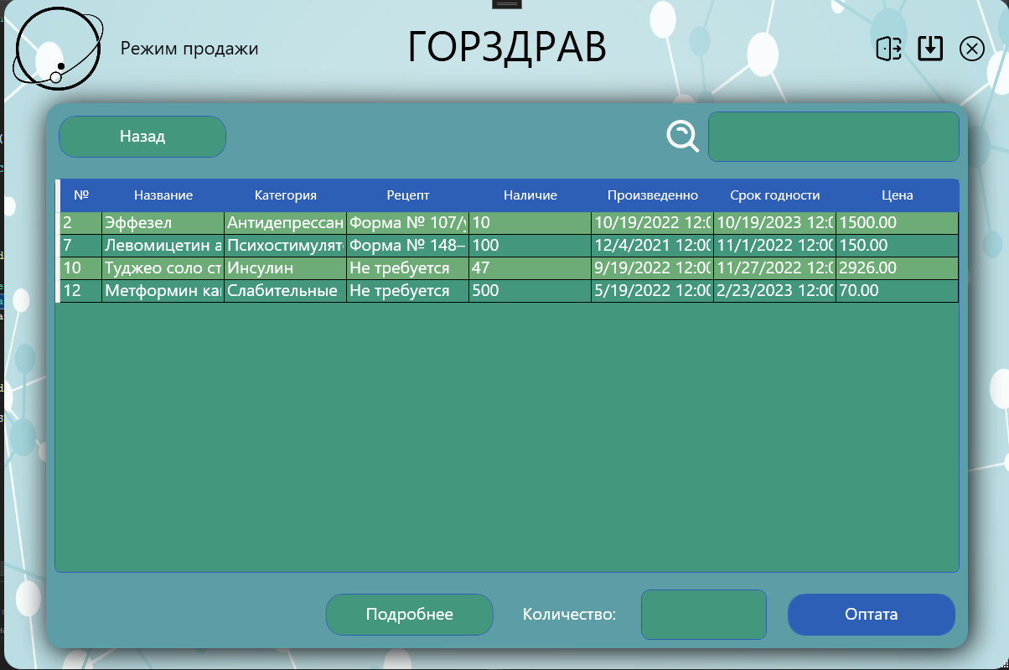а актуальная информация, далее для перехода в окно «Информация» требуется нажать левой кнопкой мышки по кнопке «Подробнее». Визуальное представление «Информация» находится на рисунке 20.

Рисунок 20 – Информация

Из окна «Режим продажи» фармацевт может произвести уменьшение количества препарата.

При нажатии левой клавишей мышки в списке фармацевт може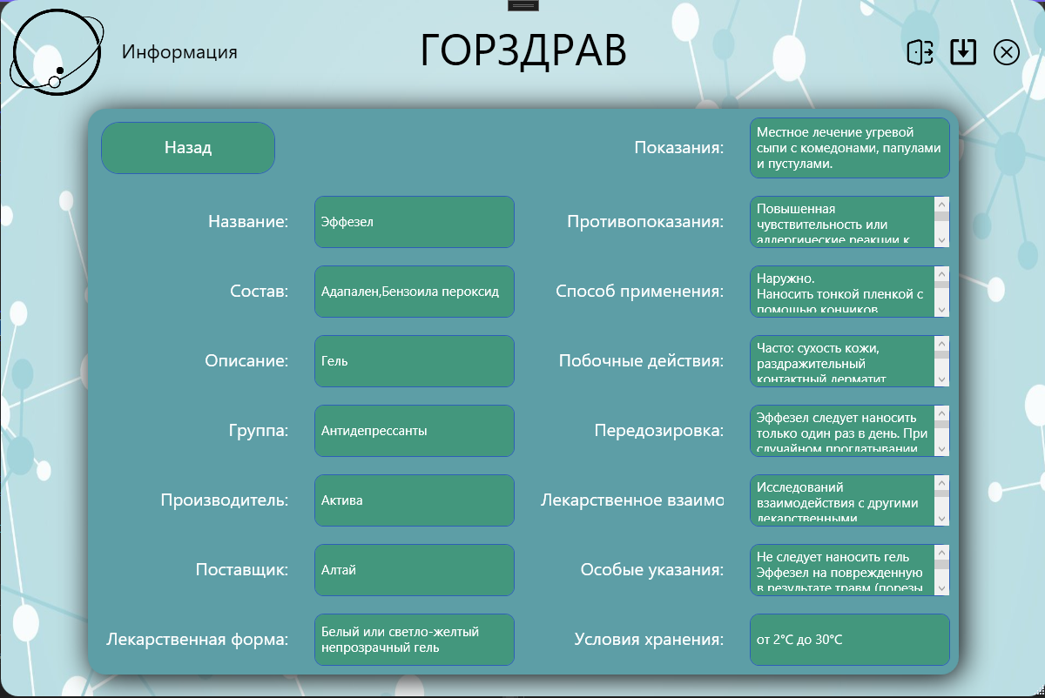т выбрать препарат для которого нужно изменить значение, далее вводит значение в поле «Количество», далее требуется нажать левой кнопкой мышки по кнопке «Оплата».

В окне «Главное меню» при нажатии на «Создать заказ» фармацевт может создать новый заказ лекарственных препаратов. На данном окне присутствуют 2 раскрывающихся списка «Препарат» и «Поставщик», а так же поле «Количество» Визуальное представление страницы находит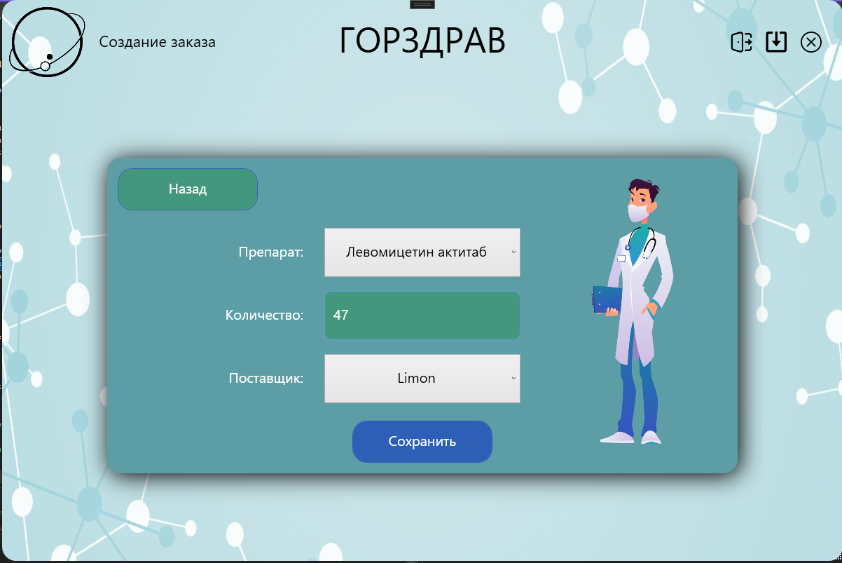ся на рисунке 21.

Рисунок 21 – Создание заказа

Из окна «Создание заказа» фармацевт может произвести создание нового заказа лекарственного препарата.

Фармацевт с помощью выпадающих списков заполняет поля «Препарат» и «Поставщик», и заполняет поле «Количество».

В окне «Главное меню» при нажатии на «Поставка» фармацевт может увеличить количество лекарственных препаратов. На данном окне поиск по названию препарата а так же поле «Количество» Визуальное представление страницы находится на рисунке 22.

Рисунок 22 – Поставка

При нажатии левой клавишей мышки в списке фармацевт может выбрать препарат для которого нужно и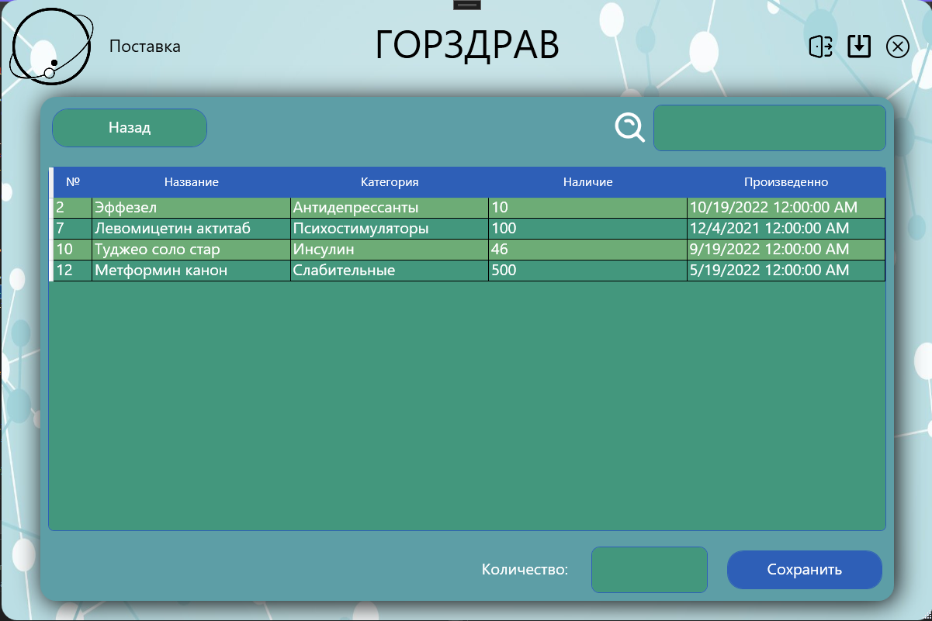зменить значение, далее вводит значение в поле «Количество», далее требуется нажать левой кнопкой мышки по кнопке «Оплата».

При входе в систему с ролью администратор, открывается «Главное меню администратора». Визуальное представление страницы находится на рисунке 23.

Администратору доступны следующие окна:

* препараты;
* заказы;
* производители;
* поставщики;
* организации принимающие претензии;
* сотрудники;
* Адреса.

Рисунок 23 – Главное окно администратора.

В пункте «препараты» администратор может просматривать список всех препаратов, которые есть в системе, а т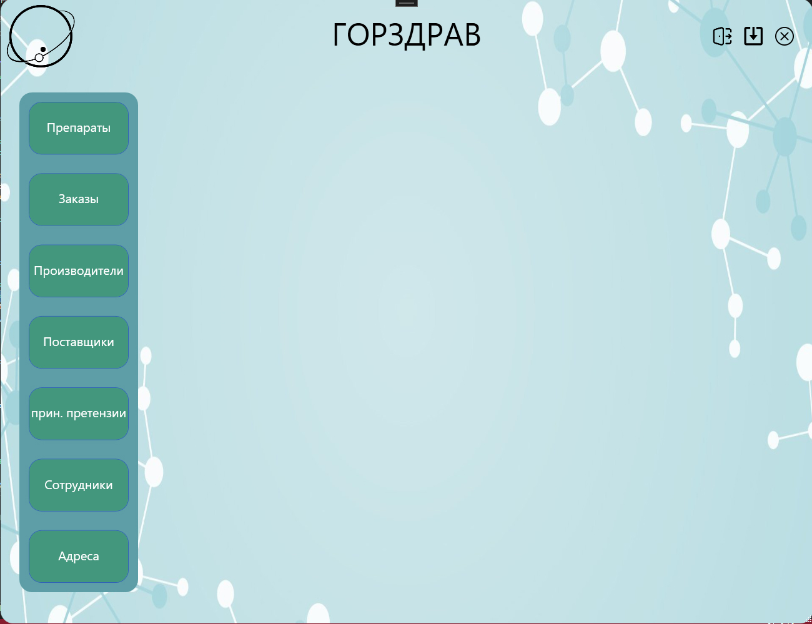ак же осуществлять удаление, редактирование, добавление лекарственного препарата. Также в данном окне предусмотрен переход на окно «категории». Визуальное представление страницы находится на рисунке 24.

Рисунок 24 – Список препаратов администратора.

В пункте «список категорий» администратор может просматривать список всех категорий, которые есть в системе,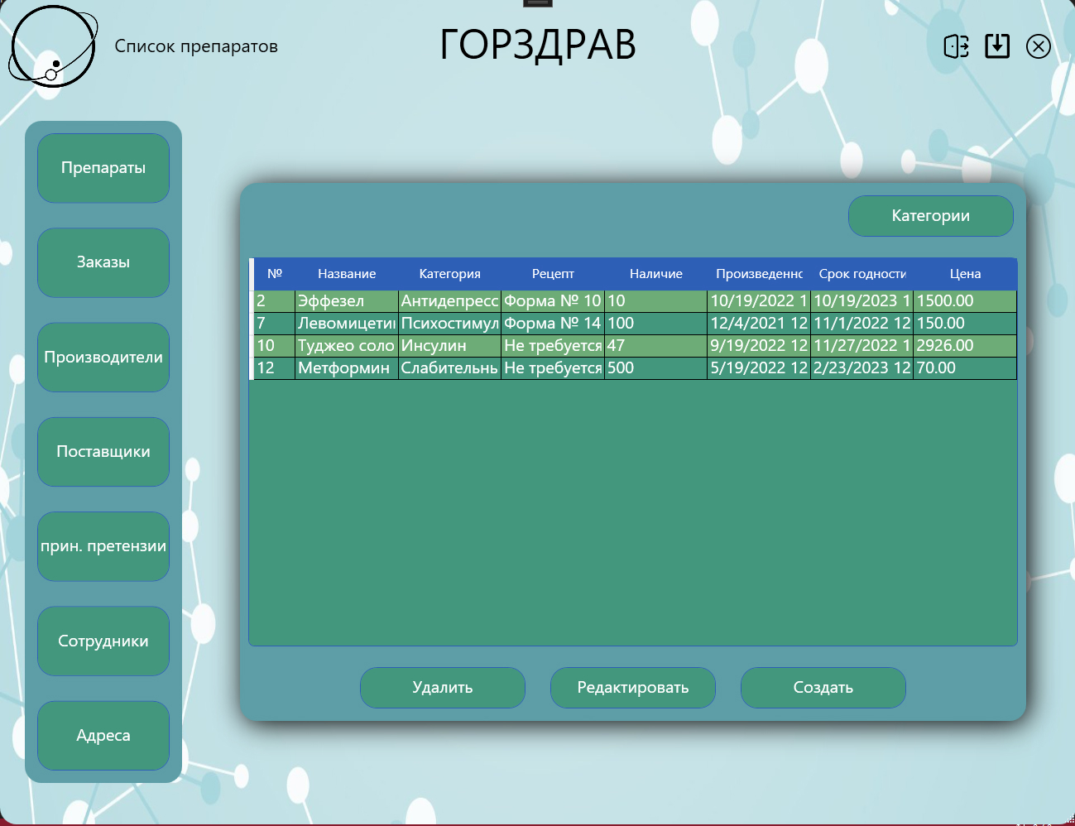 а так же осуществлять удаление, редактирование, добавление категорий лекарственных препаратов. Визуальное представление страницы находится на рисунке 25.

Рисунок 25 – Список категорий администратора.

В пункте «Создание категории» администратор может создать новую катег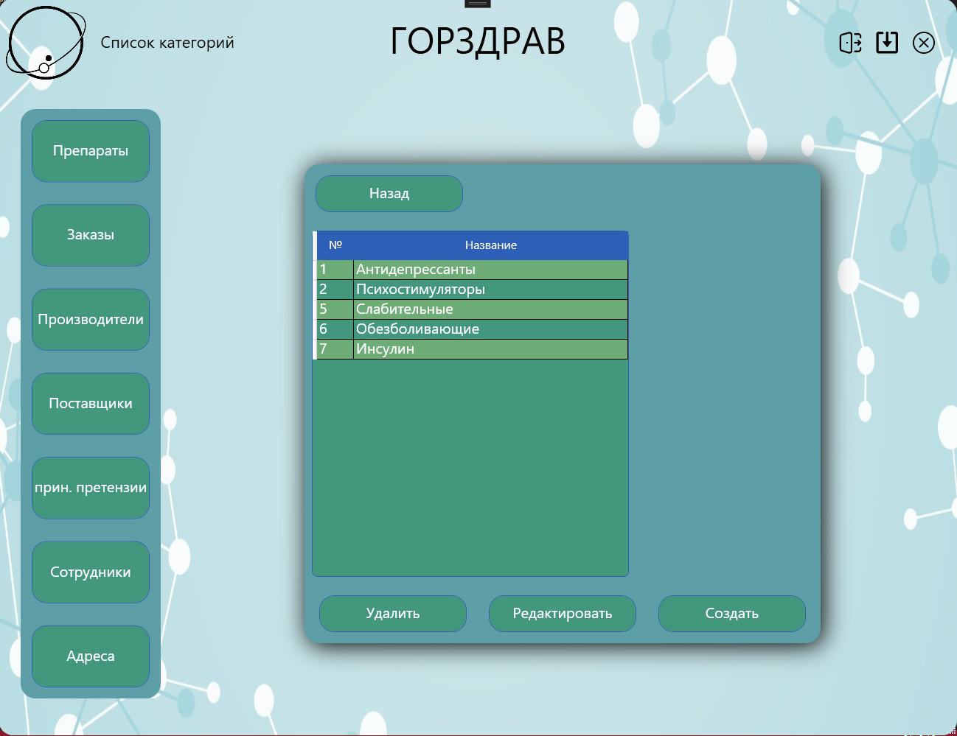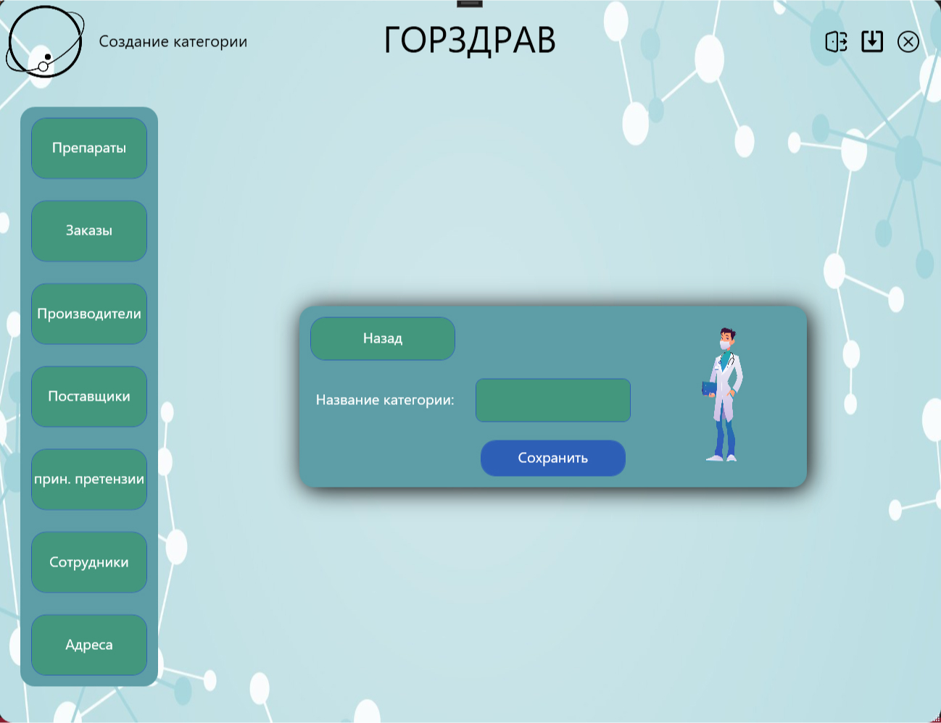орию. Визуальное представление страницы находится на рисунке 26.

Рисунок 26 – Добавление категории администратора.

В пункте «редактирование категории» администратор может редактировать категорию. Визуальное предс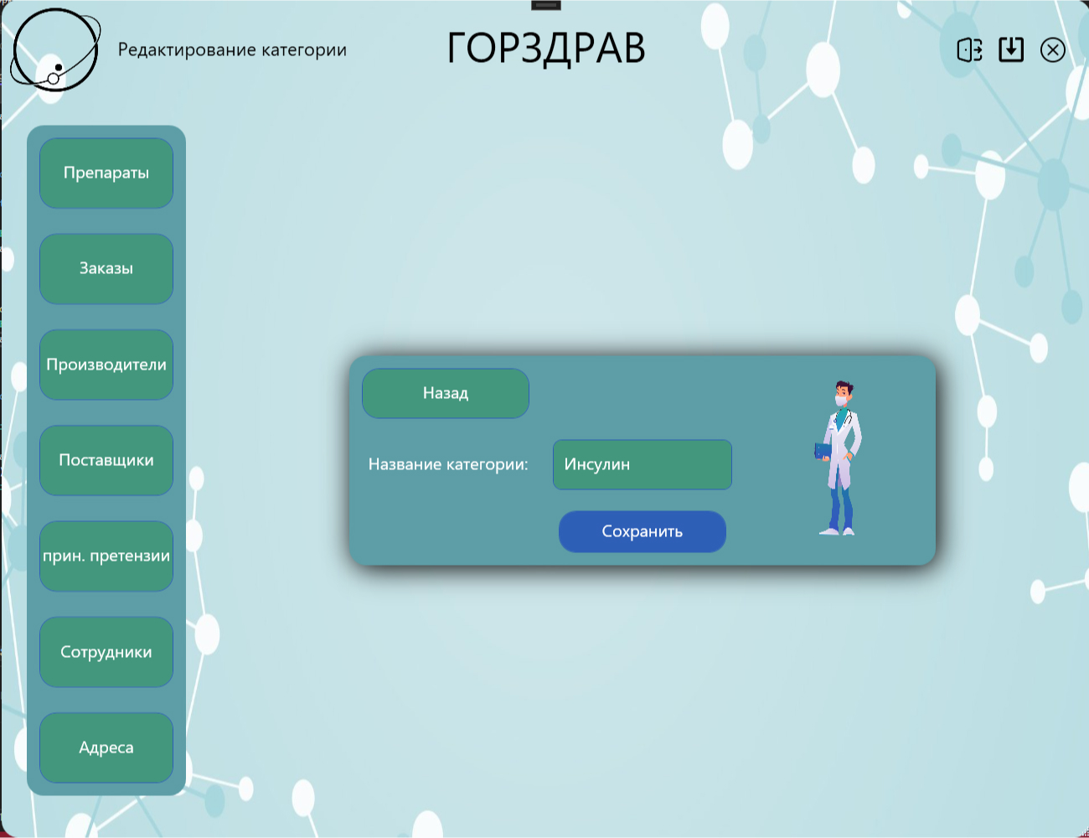тавление страницы находится на рисунке 27.

Рисунок 27 – Редактирование категории администратора.

В пункте «добавление препарата» администратор может создать новый лекарственный препарат. Визуальное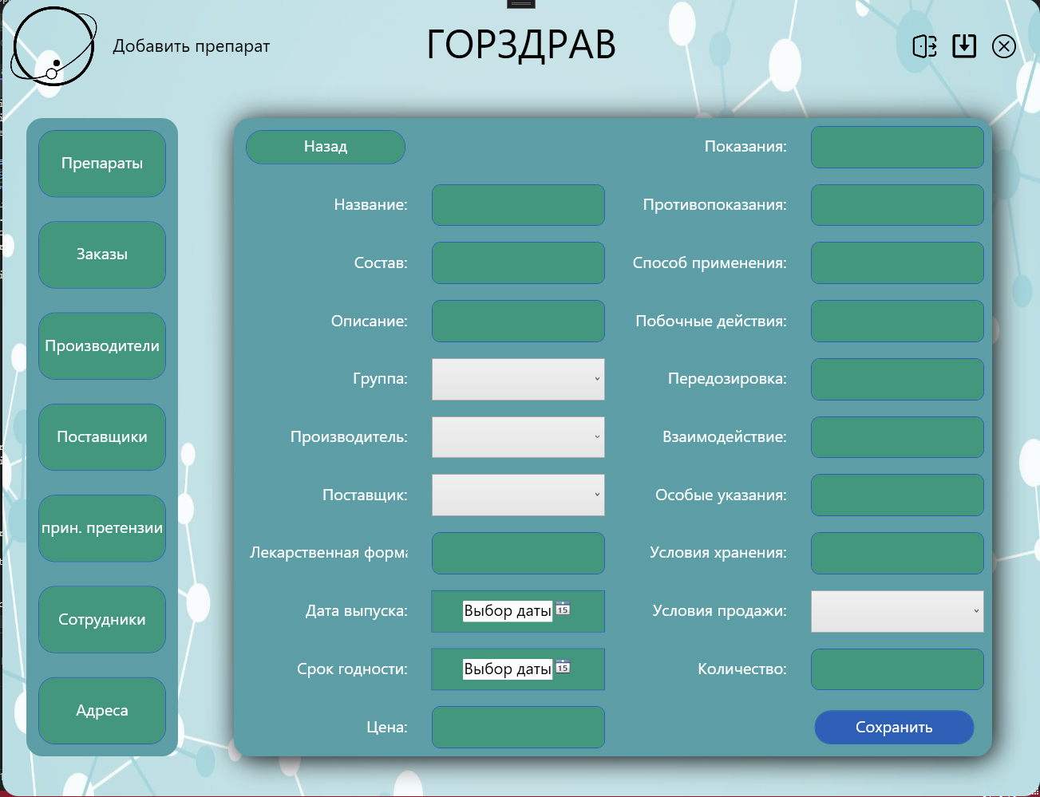 представление страницы находится на рисунке 28.

Рисунок 28 – Добавление препарата администратора.

В пункте «редактирование препарата» администратор может редактировать всю информацию о лекарственном препарате. Визуальное представление страницы находится на рисунке 29.

Рисунок 29 – Редактирование препарата ад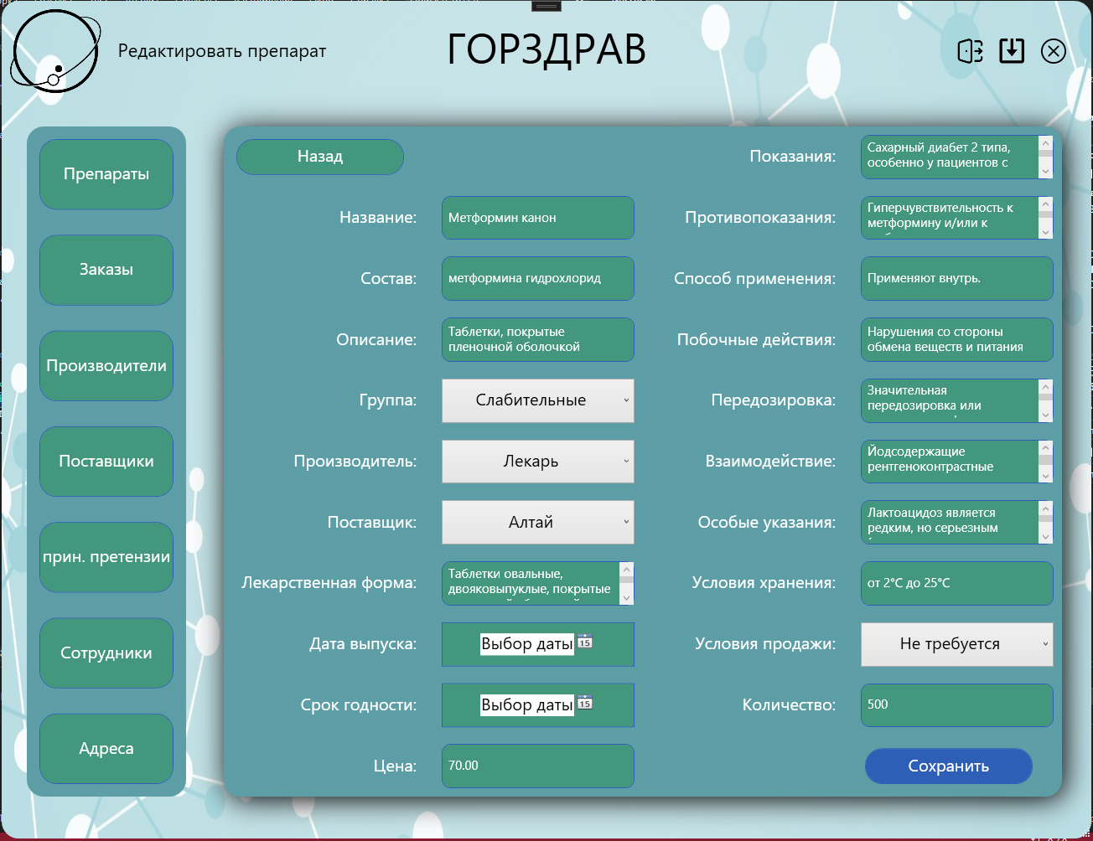министратора.

В пункте «список заказов» администратор может просматривать список всех заказов, которые есть в системе, а так же осуществлять удаление. Визуальное представление страницы находится на рисунке 30.

Рисунок 30 – Список заказов администратора.

В пункте «Список производителей» администратор просматривать список всех производителей, которые есть в системе, а так же осуще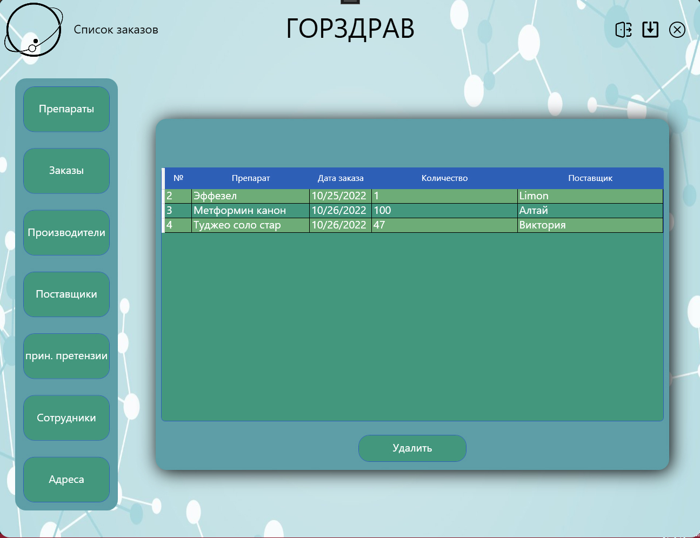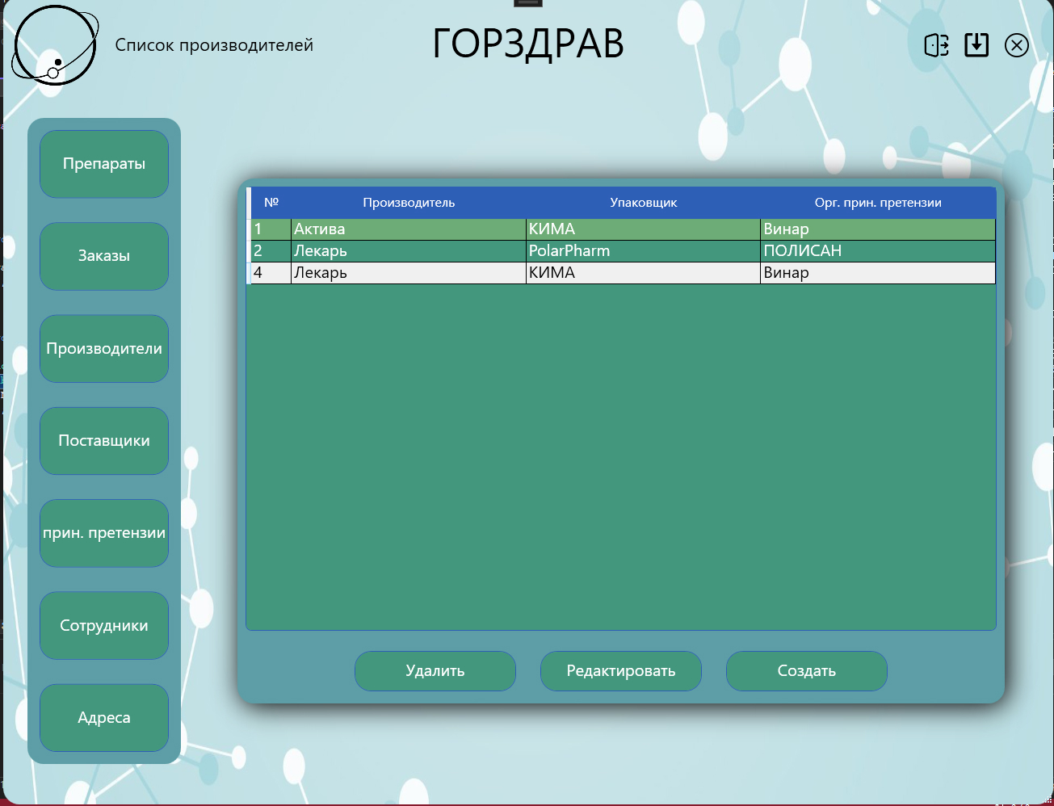ствлять удаление, редактирование, добавление производителя. Визуальное представление страницы находится на рисунке 31.

Рисунок 31 – Список производителей администратора.

В пункте «создание производителя» администратор может добавить нового производителя. Визуальное представление страницы находится на рисунке 32.

Рисунок 32 – Создание производителя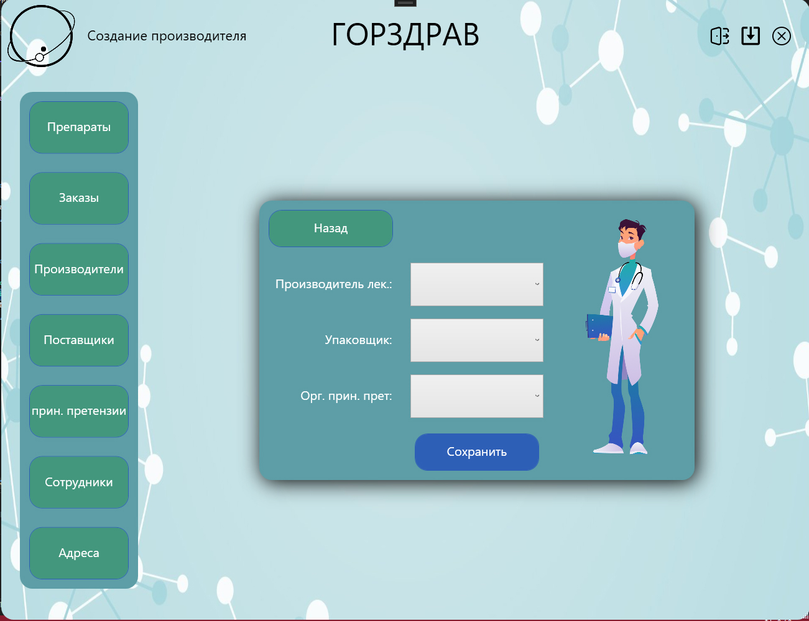 администратора.

В пункте «редактирование производителя» администратор может редактировать всю информацию производителя. Визуальное представление страницы находится на рисунке 33.

Рисунок 33 – Редактирование производителя администратора.

В пункте «Список поставщиков» администратор просматривать список всех поставщиков, которые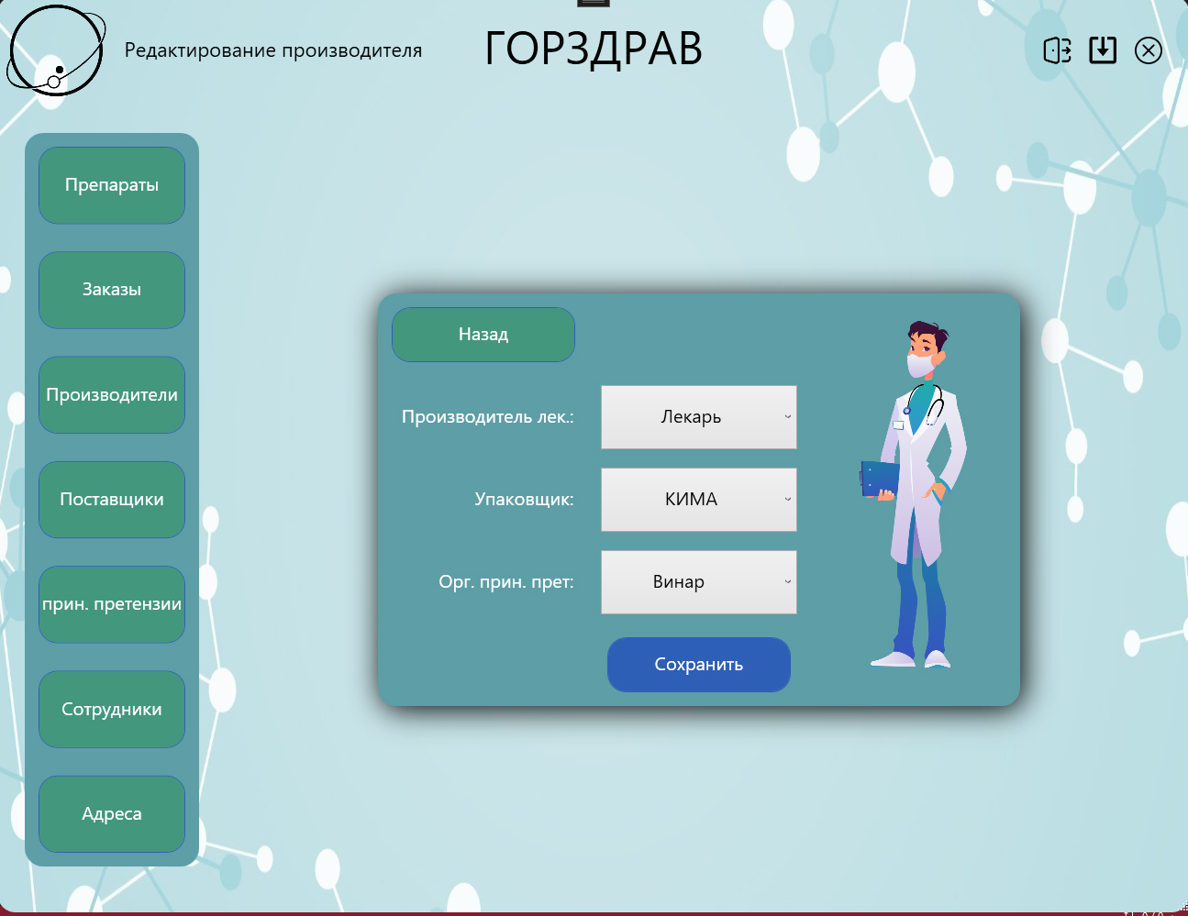 есть в системе, а так же осуществлять удаление, редактирование, добавление поставщика. Визуальное представление страницы находится на рисунке 34.

Рисунок 34 – Список поставщиков администратора.

В пункте «создание поставщика» администратор может добавить нового поставщика. Визуальное представление страницы находится на рисунке 35.

Рисунок 35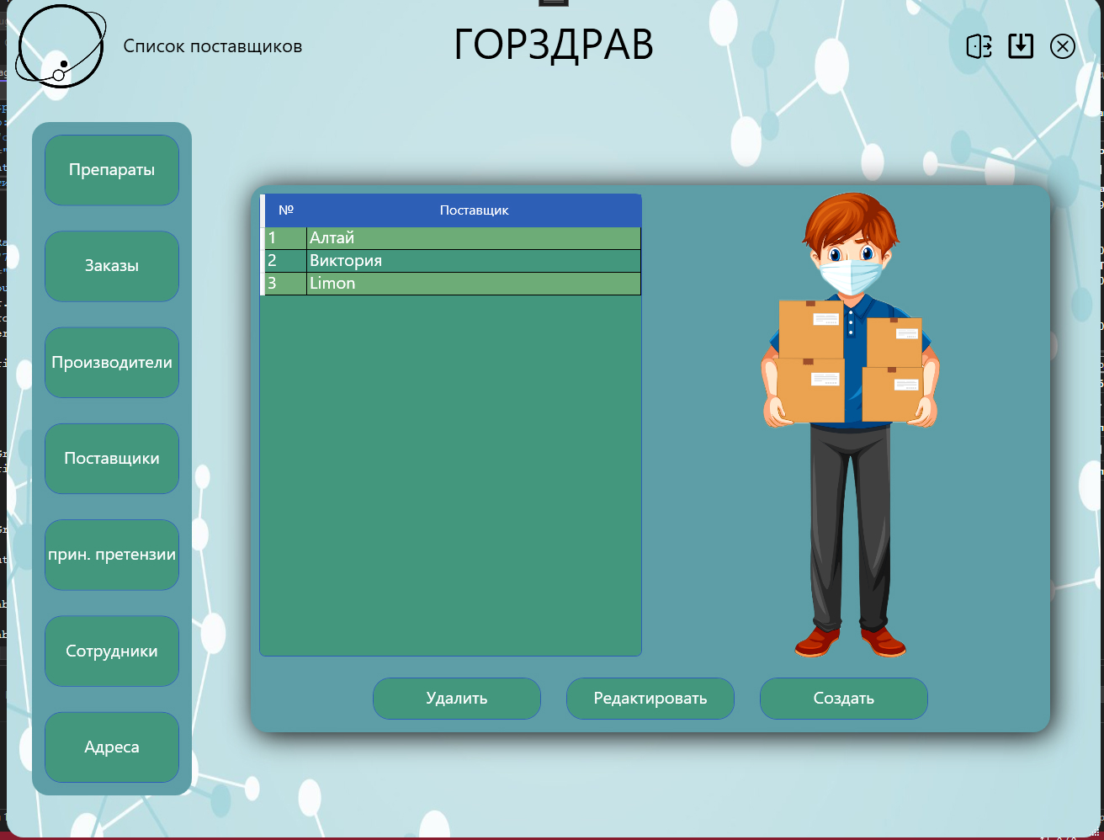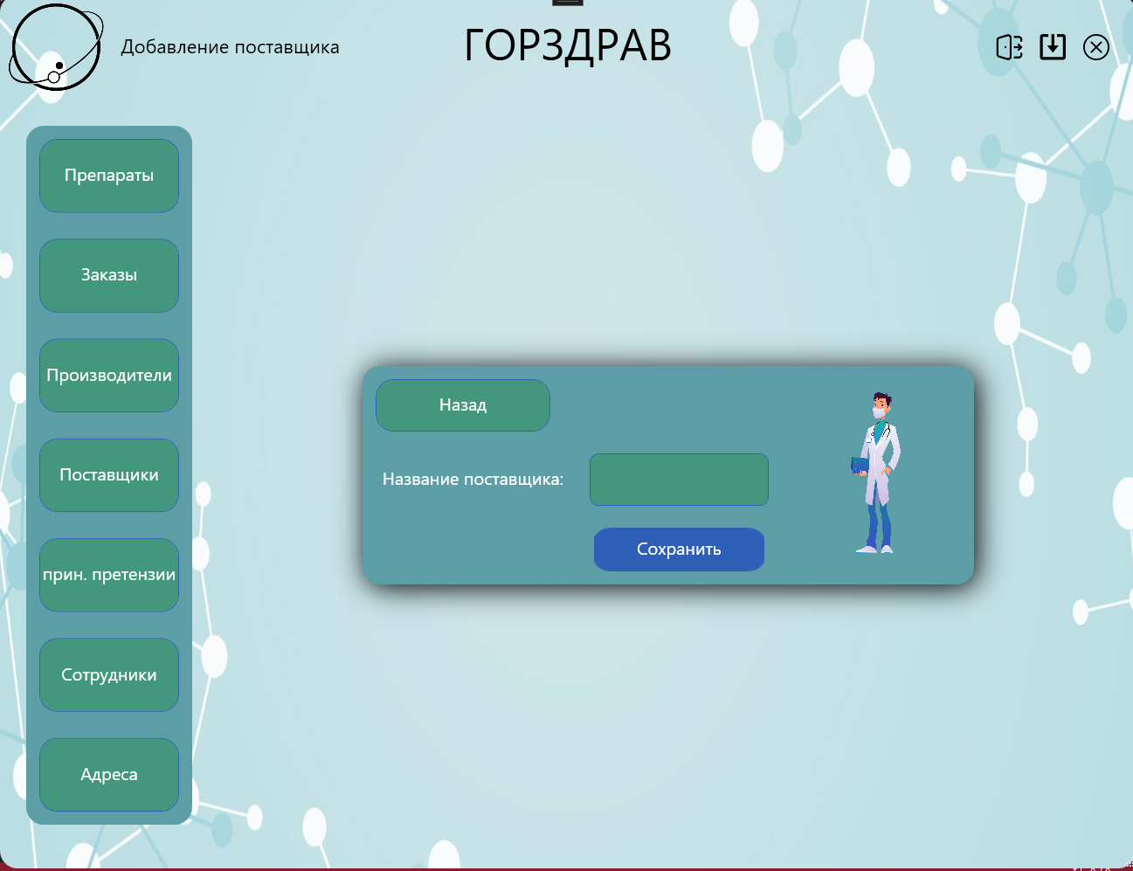 – Создание поставщика администратора.

В пункте «редактирование поставщика» администратор может редактировать всю информацию поставщика. Визуальное представление страницы находится на рисунке 36.

Рисунок 36 – Редактирование поставщика администратора.

В пункте «Список организаций принимающие претензии» администратор просматривать список всех орга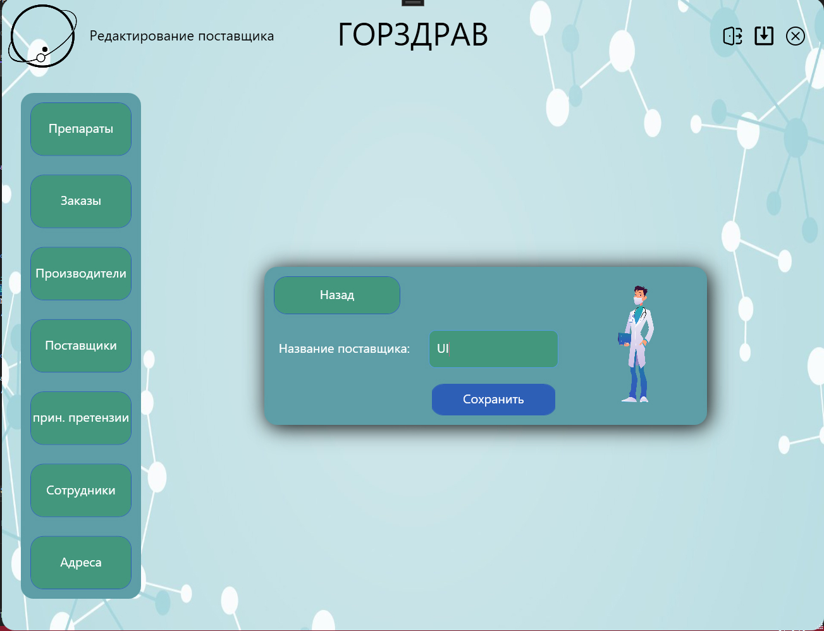низаций, которые есть в системе, а так же осуществлять удаление, редактирование, добавление. Визуальное представление страницы находится на рисунке 37.

Рисунок 37 – Список организаций принимающие претензии администратора.

В пункте «создание организаций принимающие претензии» администратор может добавить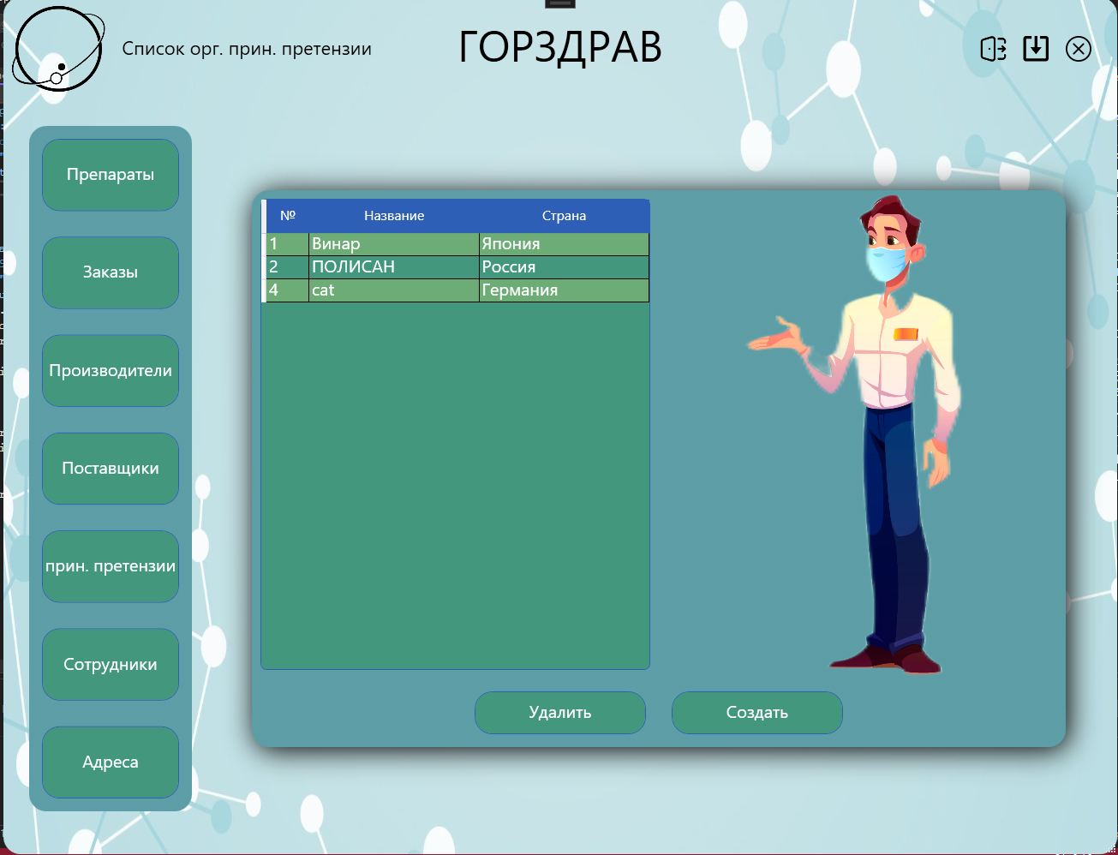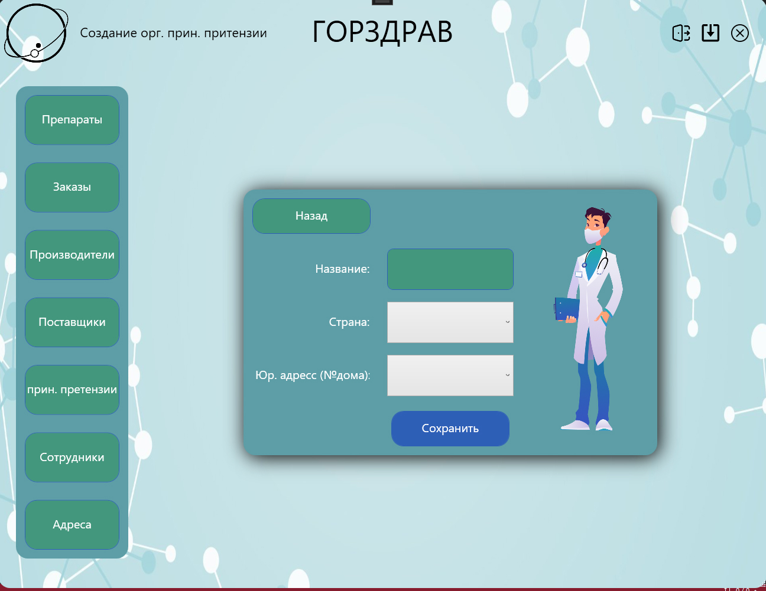 нового поставщика. Визуальное представление страницы находится на рисунке 38.

Рисунок 38 – Создание организаций принимающие претензии администратора.

В пункте «Список пользователей» администратор просматривать список всех пользователь, которые есть в системе, а так же осуществлять удаление, редактирование, добавление. Визуальное представление страницы нахо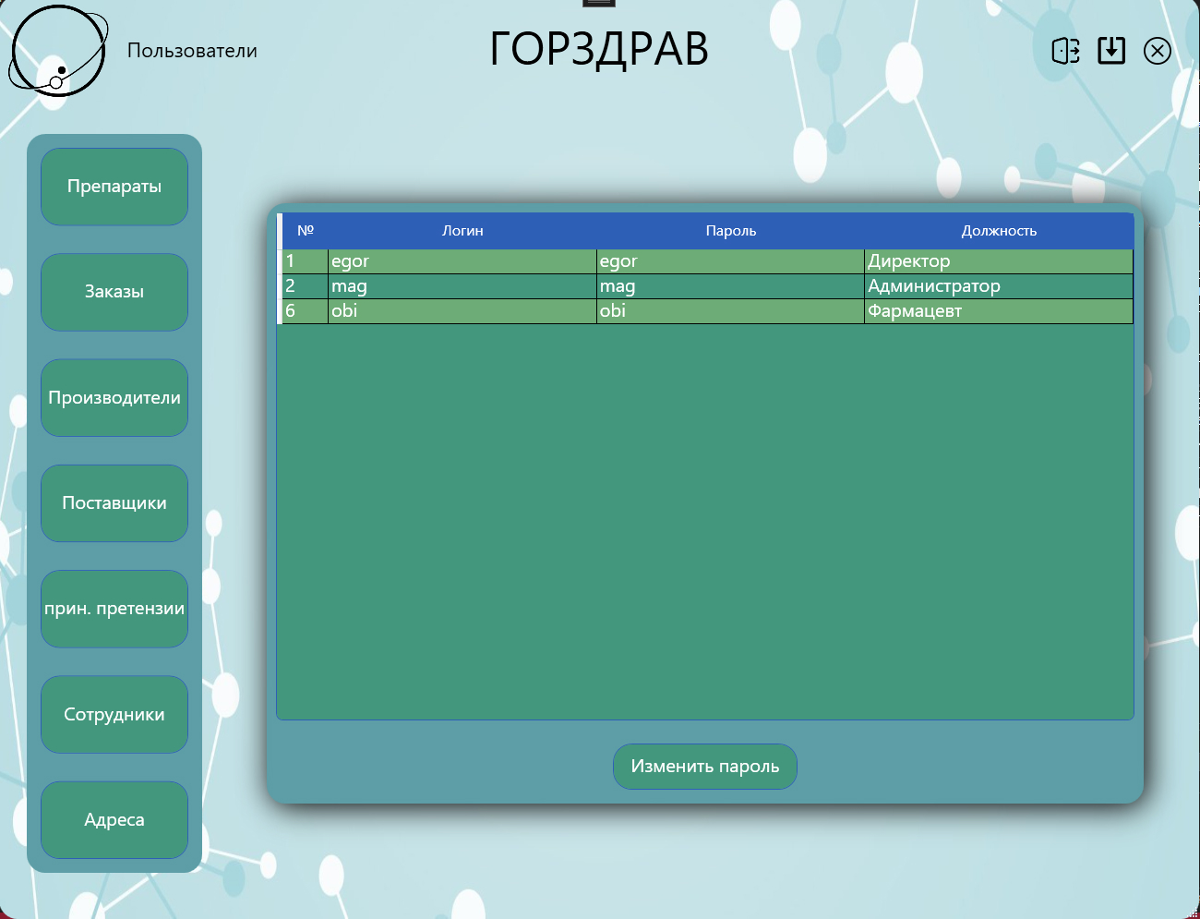дится на рисунке 39.

Рисунок 39 – Список пользователей администратора.

В пункте «смена пароля» администратор может редактировать пароль пользователя. Визуальное представление страницы находится на рисунке 40.

Рисунок 40 – Редактирование пароля пользователя.

В пункте «адреса» администратор попадает в меню. В этом меню есть следующие окна:

* юридический адрес производителя;
* юридический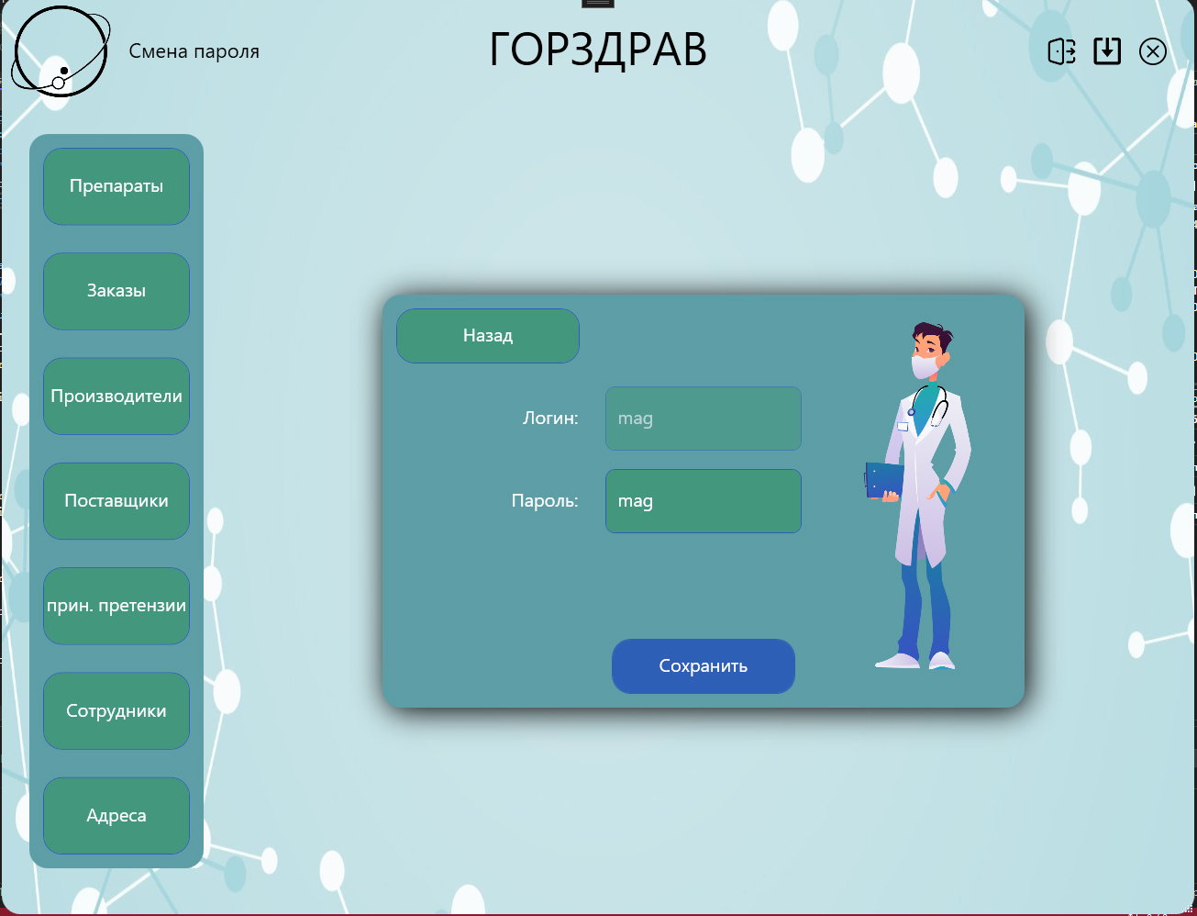 адрес упаковщика;
* Юридический адрес организаций принимающие претензии
* список стран;
* список городов;
* список улиц.

Визуальное представление страницы находится на рисунке 41.

Рисунок 41 – Меню адресов.

В пункте «Список юридических адресов производителей» администратор просматривать список всех адресов производителей, котор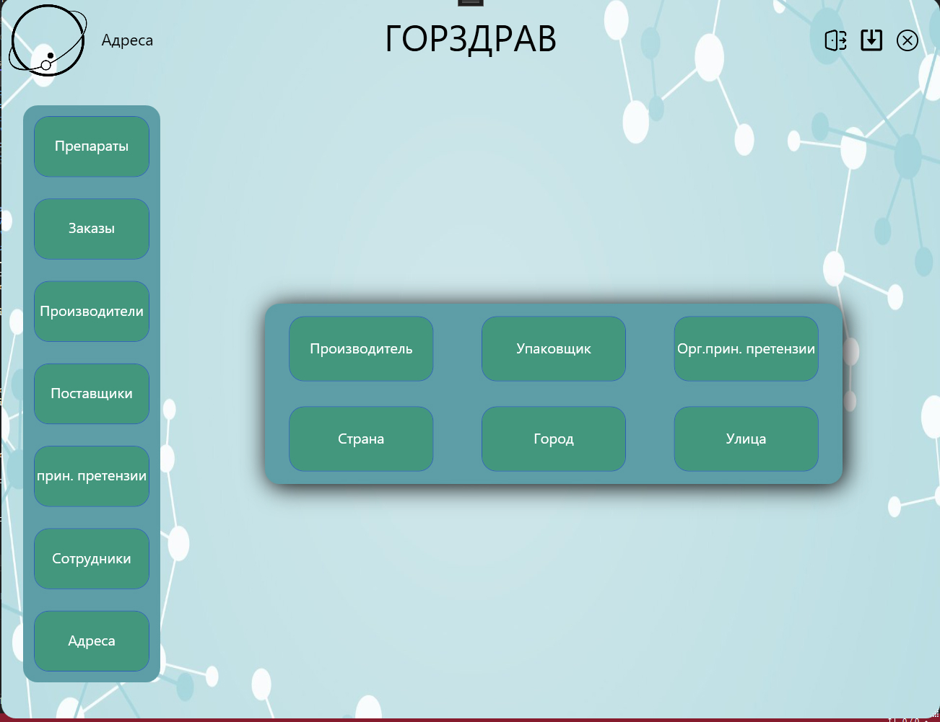ые есть в системе, а так же осуществлять удаление, редактирование, добавление поставщика. Визуальное представление страницы находится на рисунке 42.

Рисунок 42 – Список юридических адресов производителей.

В пункте «создание поставщика» администратор может добавить нового по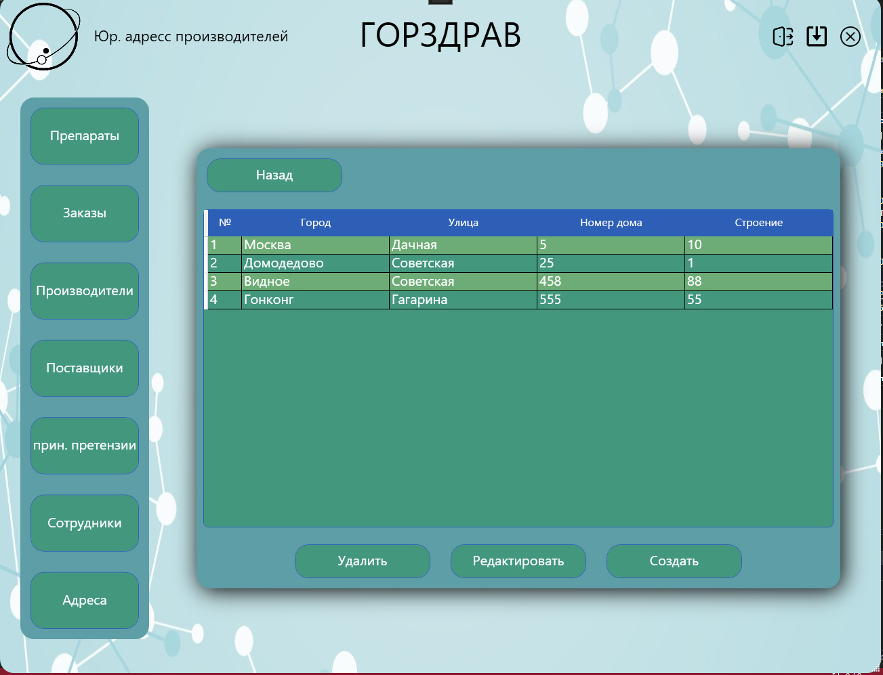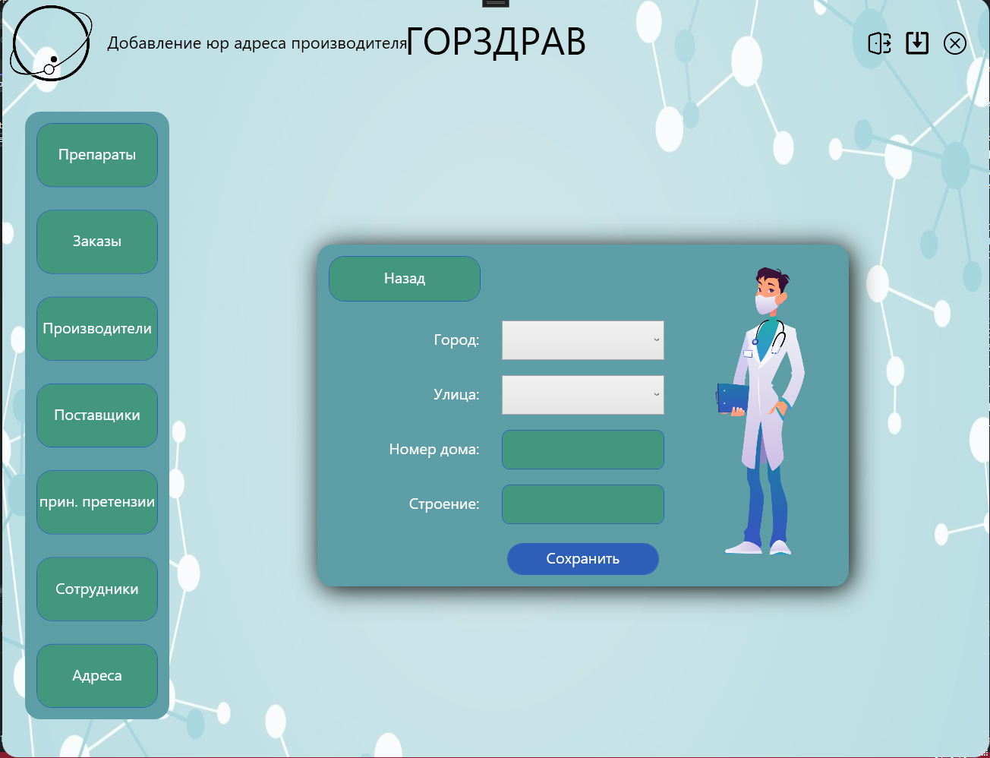ставщика. Визуальное представление страницы находится на рисунке 43.

Рисунок 43 – Добавить юридический адрес производителя.

В пункте «редактировать юридический адрес производителя» администратор может редактировать всю информацию поставщика. Визуальное представление страницы находится на рисунке 44.

Рисунок 44 – Редактировать юридический адрес производителя.

В пункте «Спи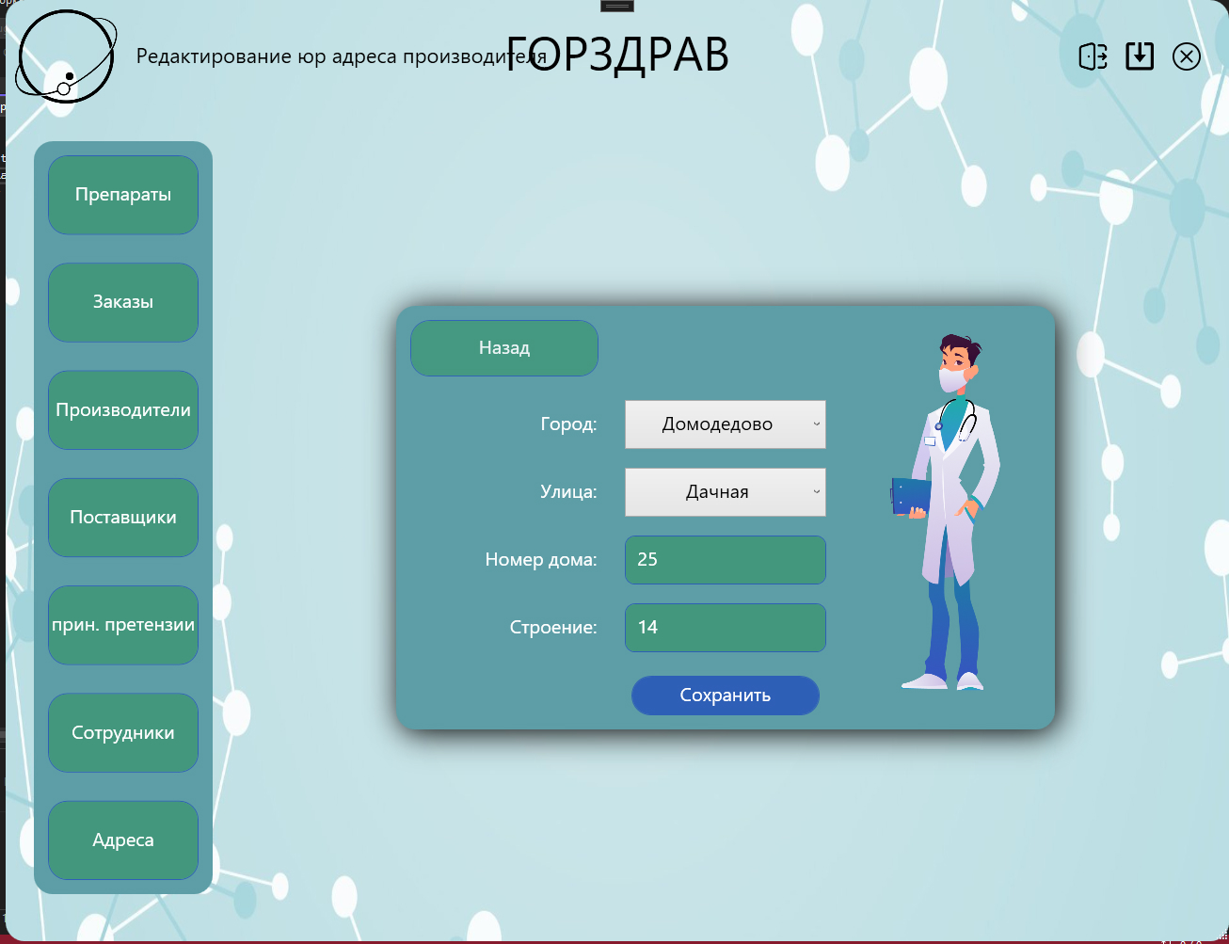сок юридических адресов упаковщика» администратор просматривать список всех адресов упаковщиков, которые есть в системе, а так же осуществлять удаление, редактирование, добавление поставщика. Визуальное представление страницы находится на рисунке 45.

Рисунок 45 – Список юридических адресов упаковщиков.

В пункте «создание поставщика» администратор может добавить ново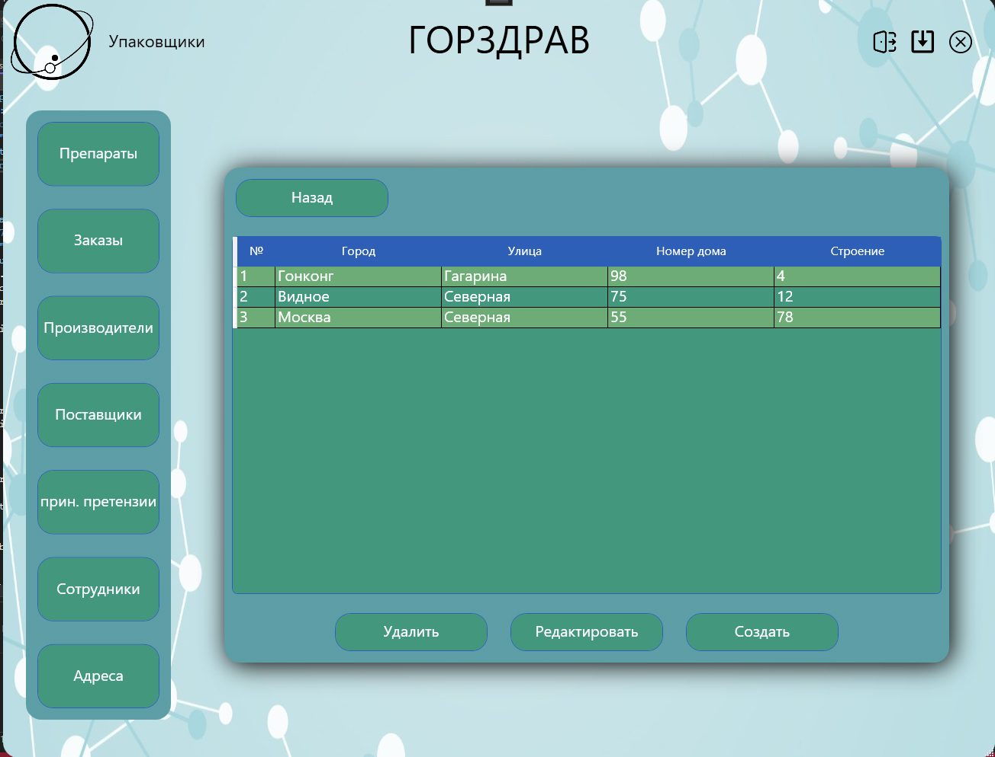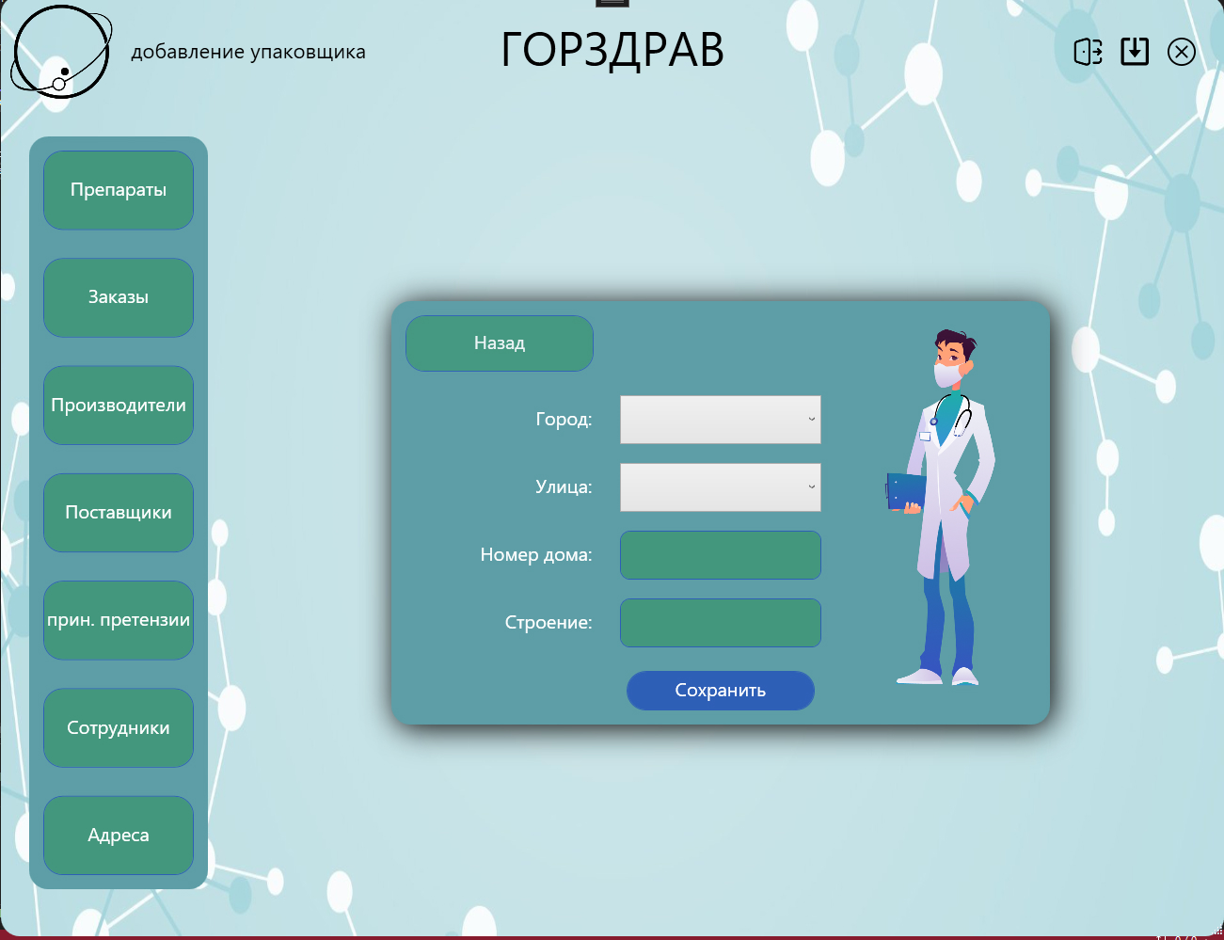го поставщика. Визуальное представление страницы находится на рисунке 45.

Рисунок 45 – Добавить юр адрес упаковщика.

В пункте «редактировать упаковщика» администратор может редактировать всю информацию поставщика. Визуальное представление страницы находится на рисунке 46.

Рисунок 46 – Редактировать юридический адрес упаковщика.

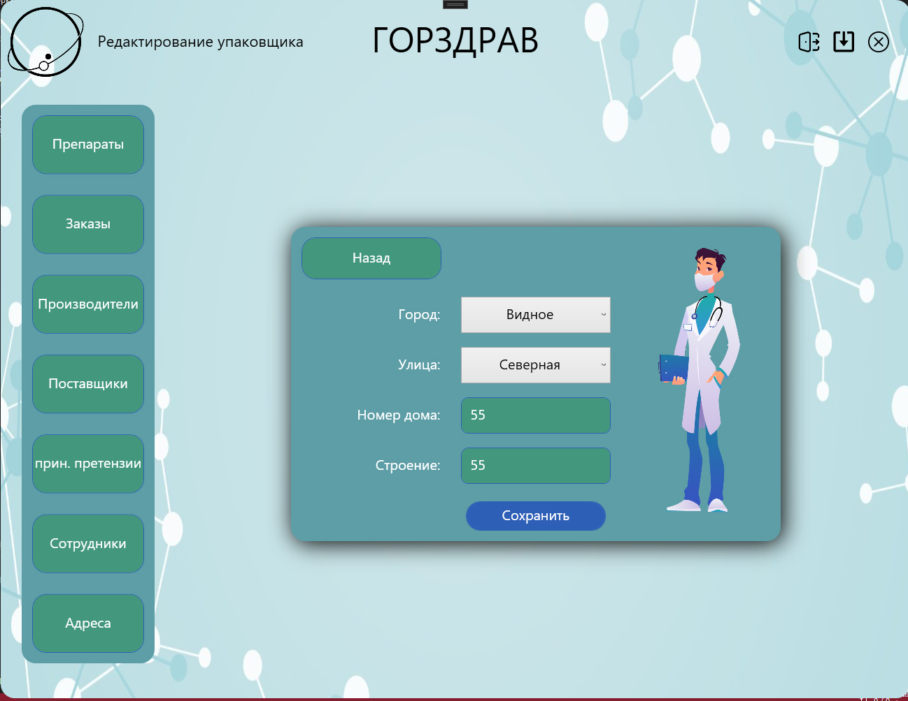В пункте «страна» администратор просматривать список всех стран, которые есть в системе, а так же осуществлять удаление, редактирование, добавление стран. Визуальное представление страницы находится на рисунке 47.

Рисунок 47 – Список стран.

В пункте «добавление страны» администратор может добавить новую стр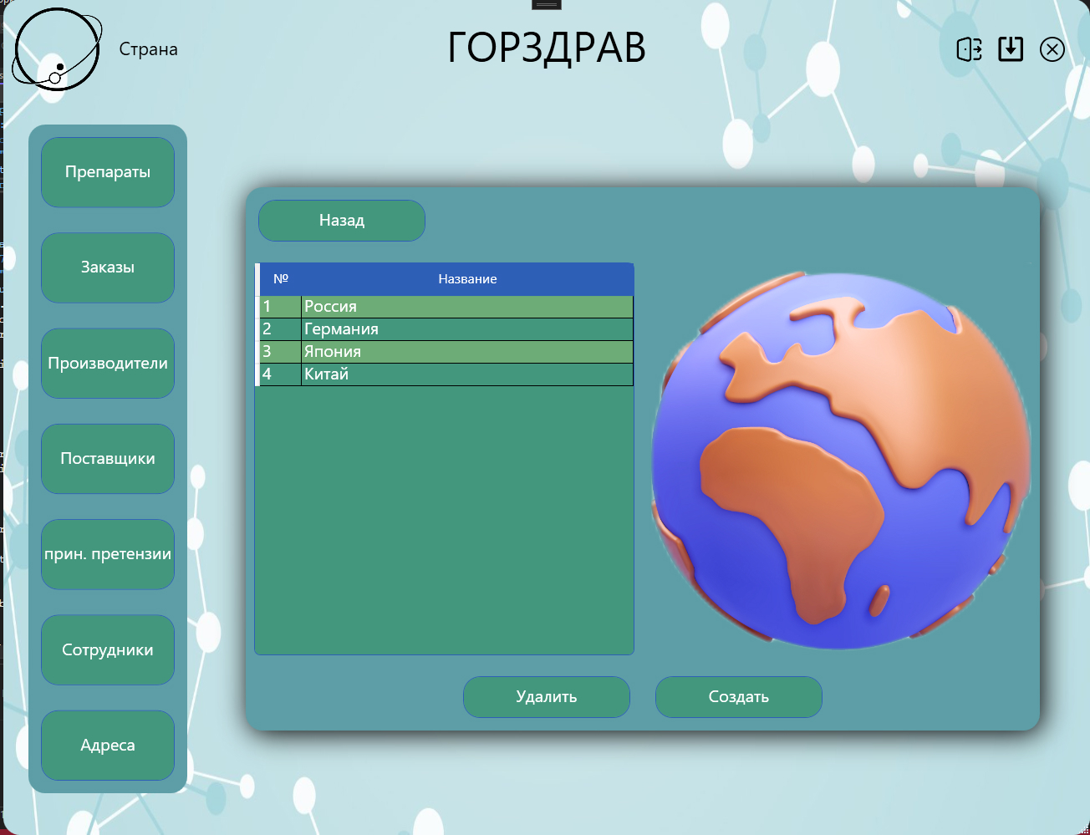ану.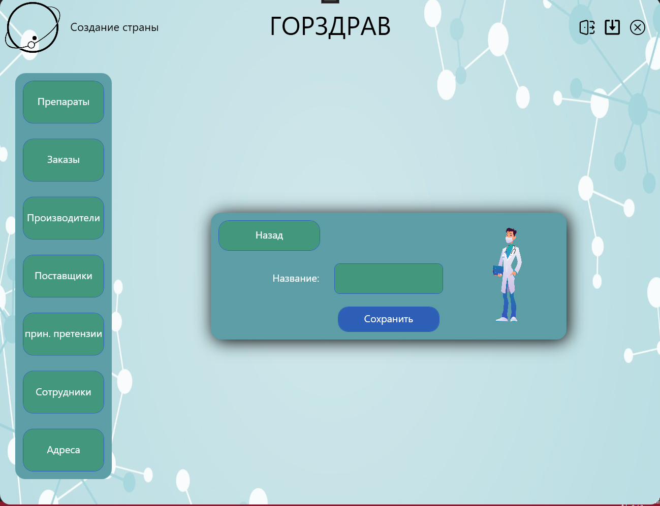 Визуальное представление страницы находится на рисунке 48.

Рисунок 48 – Добавить страну.

В пункте «город» администратор просматривать список всех городов, которые есть в системе, а так же осуществлять удаление, редактирование, добавление города. Визуальное представление страницы наход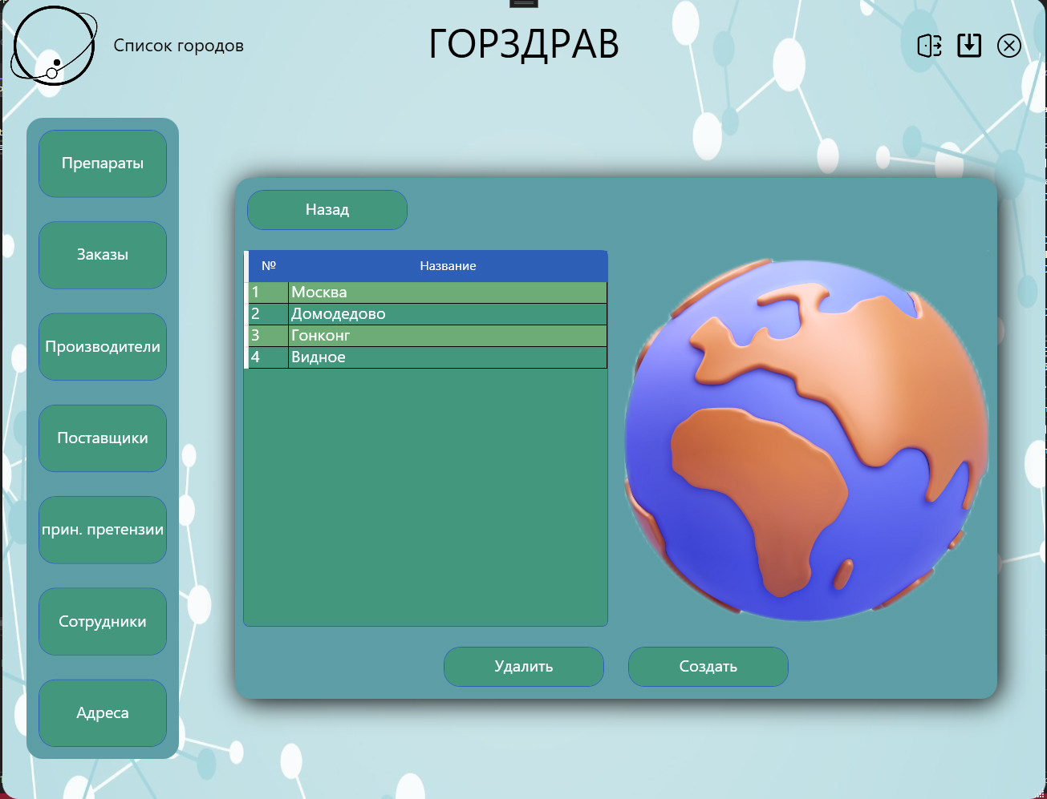ится на рисунке 49.

Рисунок 49 – Список городов.

В пункте «город» администратор может добавить новый город. Визуальное представление страницы находится на рисунке 50.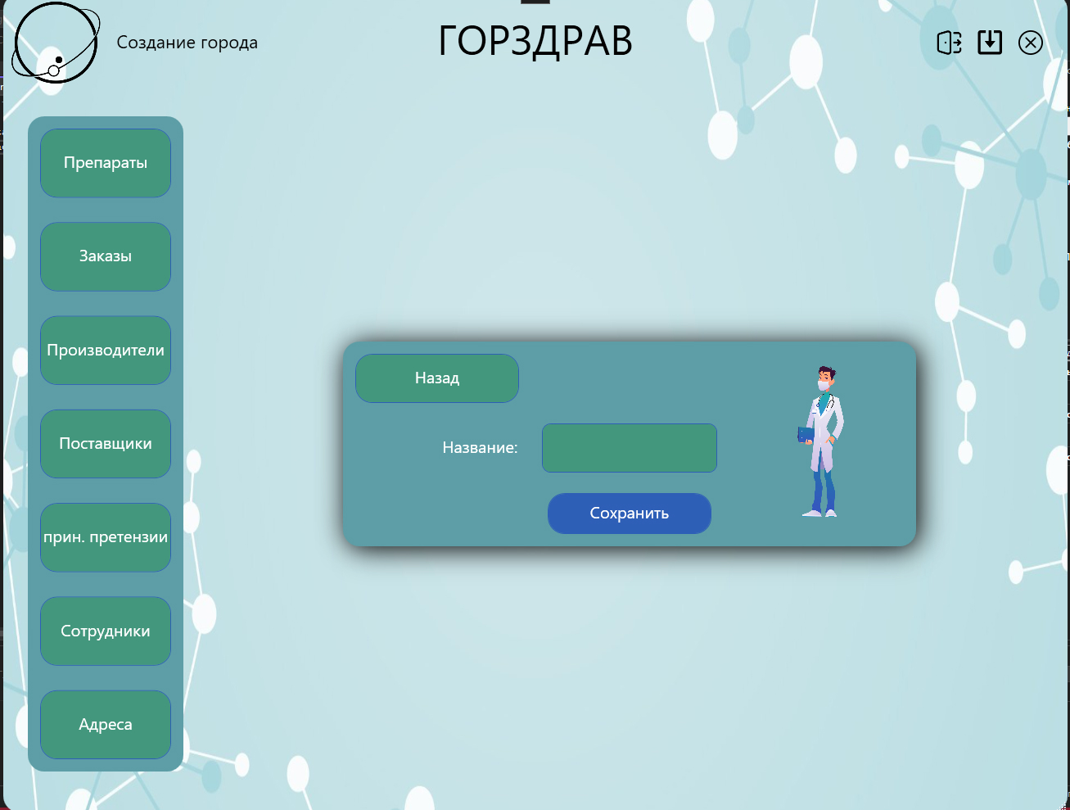

Рисунок 50 – Добавить город.

В пункте «улица» администратор просматривать список всех улиц, которые есть в системе, а так же осуществлять удаление, редактирование, добавление улицы. Визуальное представление страницы наход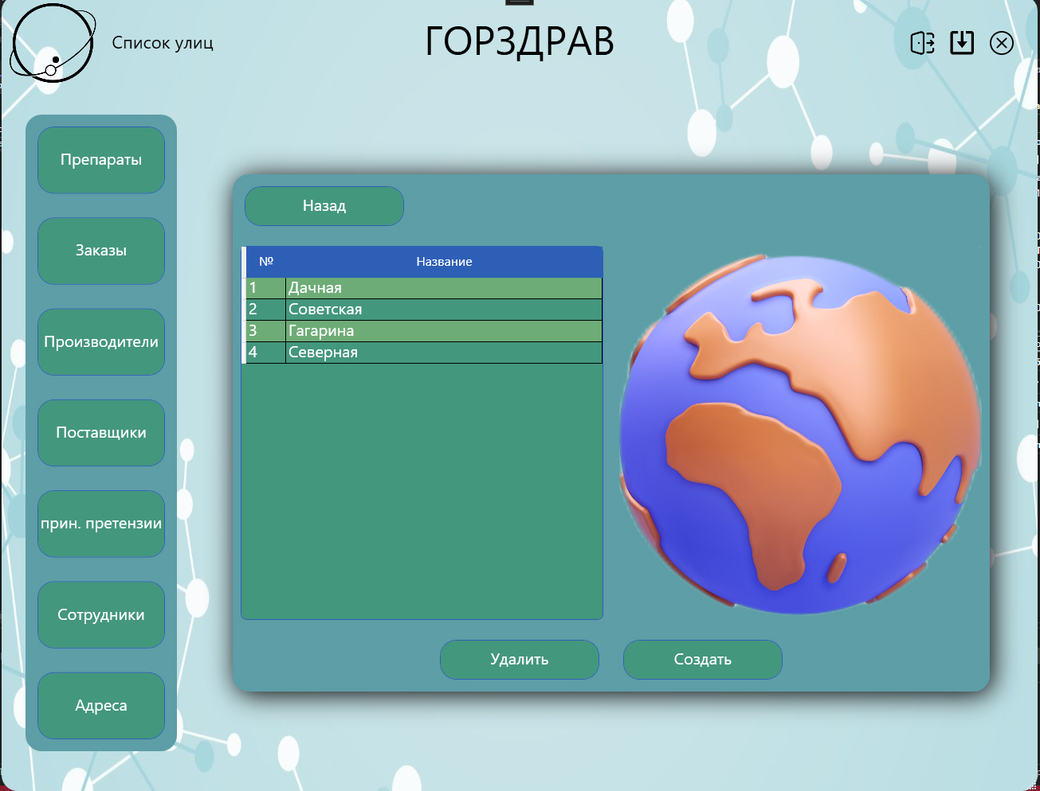ится на рисунке 51.

Рисунок 51 – Список улиц.

В пункте «улиц» администратор может добавить новую улицу. Визуальное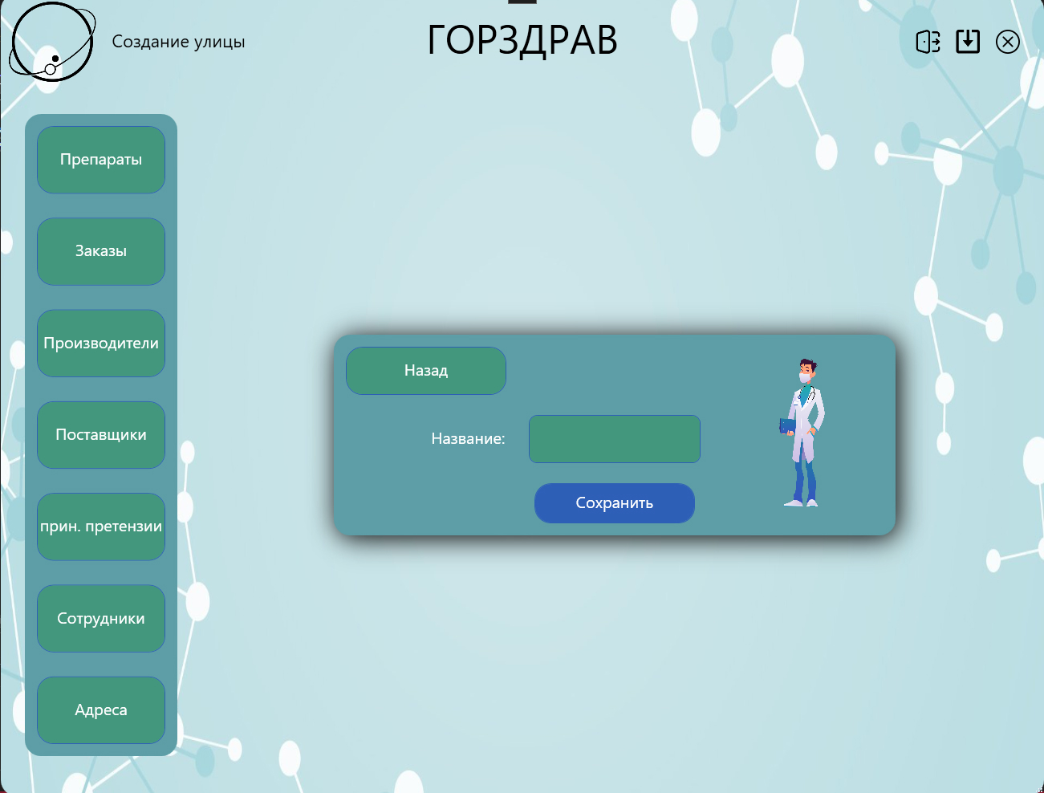 представление страницы находится на рисунке 52.

Рисунок 52 – Добавить город.

# *ЗАКЛЮЧЕНИЕ*

Данная курсовая работа даёт возможность глубже изучить пройденный материал, позволяет закрепить навыки решения поставленных задач и научиться поиску необходимой для этого информации, а также помогла освоить на практике все теоретические знания.

В данной курсовой работе, была спроектирована и разработана автоматизированная информационная система «Учет движения препаратов в аптеки», а также спроектирована и разработана база данных. В данной курсовой работе были разобраны следующие темы:

1. цель данной курсовой работы;
2. актуальность данной темы;
3. объект исследования;
4. предмет исследования;
5. методы исследования;
6. задачи проектирования и разработки;
7. спроектированы и разработаны диаграммы программная и техническая архитектура предприятия;
8. выявлены проектные решения по программному обеспечению, выявление их достоинств и недостатков, обоснование выбора данного информационного обеспечения для данной информационной системы;
9. спроектирована и разработана диаграмм дерева функций, описание каждой из функций;
10. спроектирована и разработана диаграмма сценария диалогов, описание каждого диалога на каждом окне;
11. характеристика базы данных. Характеристика спроектированных таблиц, первичных, внешних и уникальных ключей. Характеристика типов данных столбцов. Проектирование и разработка ER диаграммы;
12. спроектирована и разработана блок-схема авторизации;
13. описание все информационной системы, а именно окна авторизации, администратора, клиента и директора.

В ходе работы над курсовой работой были выявлены наилучшие варианты для проектирования базы данных и информационной системы.

В процессе изучения предприятия были изучены лучшие варианты для взаимодействия с клиентами и сотрудниками, для работы над проектом.

Автоматизированная информационная система «Учет движения препаратов в аптеки» является не конечным продуктом и будет дорабатываться в дальнейшем.

# СПИСОК ИСПОЛЬЗОВАННЫХ ИСТОЧНИКОВ

# ПРИЛОЖЕНИЯ